

COMISSÃO DE PLANEJAMENTO E FINANÇAS

---------------------------------------------------------------------------------------------------------------------------------------------------------------------------------------------------------------------------------------------

DIRETRIZES PARA ELABORAÇÃO

DO

PLANO DE AÇÃO E ORÇAMENTO DO CAU

EXERCÍCIO 2020

30ª Plenária Ampliada

Brasília, 22 e 23 de agosto de 2019

**CONSELHO DE ARQUITETURA E URBANISMO DO BRASIL – CAU/BR**

**SCS Quadra 02, BL. C, Lote 22, Ed. Serra Dourada, Salas 401/409 – Brasília/DF.**

**Antônio Luciano de Lima Guimarães | Presidente**

**Conselho Diretor**

Andrea Lucia Vilella Arruda | Coord. Comissão de Ensino e Formação

José Antônio Assis de Godoy | Coord. Comissão de Organização e Administração

Maria Eliana Jubé Ribeiro | Coord. da Comissão de Exercício Profissional

Nikson Dias de Oliveira | Coord. Comissão de Ética e Disciplina

Wilson Fernando de Andrade | Coord. da Comissão de Planejamento e Finanças

**Comissão de Planejamento e Finanças**

Wilson Fernando Vargas de Andrade | Coordenador

Nádia Somekh | Coordenador Adjunto

Osvaldo Abrão de Souza

Raul Wanderley Gradim

Eduardo Pasquinelli Rocio

**Eduardo Pereira | Gerente Geral**

**Coordenação e Elaboração**

Assessoria de Planejamento e Gestão da Estratégia

**Equipe de Elaboração**

Tania Mara C. Daldegan | Assessora Chefe de Planejamento e Gestão da Estratégia

Marcos Cristino de Oliveira | Analista Técnico

Flávia Rios Costa | Analista Técnica

Ana Cláudia de Paula Firmino | Estagiária

Luiz Felipe C. P. de Souza | Estagiário

Brasília, 23 de agosto de 2019.

**SUMÁRIO**

INTRODUÇÃO 5

1. ESTRATÉGIA DE ATUAÇÃO 6

1.1 Mapa Estratégico do CAU 2023 7

1.1.1 Indicadores do Mapa Estratégico 8

2. METAS PARA O PLANO DE AÇÃO 2020 9

2.1 Novos Objetivos Estratégicos de âmbito nacional 9

2.2 Objetivos de Desenvolvimento Sustentável (ODS) 10

3. LIMITES DE APLICAÇÃO DE RECURSOS 11

3.1 Alocação de Recursos nos Objetivos Estratégicos 11

3.2 Ações Estratégicas Prioritárias 2020 14

3.3 Destinação de Recursos para o Fundo de Apoio Financeiro aos CAU/UF 16

3.4 Destinação de Recursos para o Centro de Serviços Compartilhados dos Conselhos de Arquitetura e Urbanismo 18

3.4.1 Recursos referente à Rede de Atendimento Integrado - RIA 22

3.5 Ressarcimento de Taxas Bancárias, pelo CAU/BR, aos CAU/UF 23

3.6 Destinação de Recursos para Reserva de Contingência 23

3.7 Focando Grupos de Despesas 23

4. SISTEMÁTICA DE ELABORAÇÃO DO PLANO DE AÇÃO E DO ORÇAMENTO 2020 25

4.1 Cenário de Recursos 26

4.1.1 Receitas de Arrecadação 27

4.1.2 Projeção das Receitas de Arrecadação – Exercício 2020 29

5. SISTEMÁTICA DE ELABORAÇÃO DO PLANO DE AÇÃO E DO ORÇAMENTO 2020 38

5.1 Da Disponibilização e da Aprovação 39

5.2 Da Consolidação do Plano de Ação e Orçamento 2020 39

6. CALENDÁRIO DA PROGRAMAÇÃO DO PLANO DE AÇÃO E ORÇAMENTO DO CAU – EXERCÍCIO 2020 Erro! Indicador não definido.

7. ANEXOS 41

**ÍNDICE DE FIGURA, QUADROS E ANEXOS**

Figura 1 – Mapa Estratégico do CAU 2023 7

Figura 2 – Objetivos de Desenvolvimento Sustentável 10

Quadro 1 – Ações Estratégicas Prioritárias 14

Quadro 2 – Valor de anuidade e RRT - Programação 2020 X Reprogramação 2019 28

Quadro 3– Arquitetos e Urbanistas, Empresas e RRT – Programação 2020 X Reprogramação 2019 – (Quantidade). 29

Quadro 4 – Estimativas das Receitas do CAU – Programação 2020 X Reprogramação 2019 35

Quadro 5 – Receita do CAU para 2020 36

Quadro 6 - Receitas dos CAU/UF e CAU/BR – Programação 2020 37

Quadro 7 - Estimativas das Receitas dos CAU/UF por Região – Programação 2020 X Reprogramação 2019 38

ANEXO I – Indicadores Institucionais e de Resultado – CAU UF 43

ANEXO I – Indicadores Institucionais e de Resultado – CAU UF 44

ANEXO I – Indicadores Institucionais e de Resultado – CAU UF 45

ANEXO I – Indicadores Institucionais e de Resultado – CAU UF 46

ANEXO I – Indicadores Institucionais e de Resultado – CAU UF 47

ANEXO I – Indicadores Institucionais e de Resultado – CAU UF 48

ANEXO II – Indicadores Institucionais e de Resultado- CAU BR 50

ANEXO III.I – CAU/UF – Posição de arquitetos e urbanistas, empresas e RRT 59

ANEXO IV.I.a – Projeção da Receita Total do CAU – Exercício 2020 (100%) 61

ANEXO IV.I.b – Projeção da Receita Total do CAU – Exercício 2020 (100%) 62

ANEXO IV.II – Projeção da Quantidade de Pagantes x Receita Total do CAU - Exercício 2020 (100%) 63

ANEXO V.I.a – Projeção do Quantitativo – Pessoa Física – Exercício 2020 65

ANEXO V.I.b – Projeção do Quantitativo – Pessoa Física – Exercício 2020 66

ANEXO V.II – Projeção da Receita da Anuidade – Pessoa Física – Exercício 2020 (Valores) 67

ANEXO V.V – Composição do Quantitativo de Arquitetos por Faixa de Desconto 70

ANEXO VI.I.a – Projeção do Quantitativo – Pessoa Jurídica – Exercício 2020 72

ANEXO VI.I.b – Projeção do Quantitativo – Pessoa Jurídica – Exercício 2020 73

ANEXO VI.II – Anuidade Integral – Pessoa Jurídica – Exercício 2020 74

ANEXO VI.IV.a – Projeção da Receita da Anuidade – Pessoa Jurídica – Exercício 2020 (Valores) 76

ANEXO VI.IV.b – Projeção da Receita da Anuidade – Pessoa Jurídica – Exercício 2020 (Valores) 77

ANEXO VII.a– Projeção da Receita de RRT TOTAL– PROGRAMAÇÃO 2020 x REPROGRAMAÇÃO 2019 79

ANEXO VII.b – Projeção da Receita de RRT TOTAL– PROGRAMAÇÃO 2020 x REPROGRAMAÇÃO 2019 79

ANEXO VIII – Projeção da Receita de Taxas e Multas do CAU – Exercício 2020 82

ANEXO IX.a – Projeção da Receita dos CAU/UF – Exercício 2020 (80%) 84

ANEXO IX.0b – Projeção da Receita dos CAU/UF – Exercício 2020 (80%) 85

ANEXO X – Fundo de Apoio Financeiro aos CAU/UF – Exercício 2020 – Destinação dos Recursos por CAU/Básico. 87

ANEXO X.I – Fundo de Apoio Financeiro aos CAU/UF – Exercício 2020 – Participação dos CAU/UF e CAU/BR 88

ANEXO XI – Demonstrativo da Participação dos CAU/UF e do CAU/BR nas Despesas do Centro de Serviços Compartilhados (Serviços Essenciais) 90

ANEXO XI.I – Demonstrativo da Participação dos CAU/UF e do CAU/BR nas Despesas do Centro de Serviços Compartilhados (RIA – TAQ e 0800) 91

ANEXO XI.II – Demonstrativo da Participação dos CAU/UF e do CAU/BR nas Despesas do Centro de Serviços Compartilhados (Demais serviços essenciais) 92

ANEXO XII – Despesas do Centro de Serviços Compartilhados (Serviços por Adesão- SISCAF) 94

ANEXO XIII – RESSARCIMENTO DE TAXAS BANCÁRIAS AOS CAU/UF 96

ANEXO XIV– Modelo para Elaboração da Programação do Plano de Ação e Orçamento – Exercício 2020 98

# INTRODUÇÃO

O Conselho de Arquitetura e Urbanismo – CAU, compreendendo a Unidade Nacional – CAU/BR e as Unidades Estaduais – CAU/UF, autarquia criada pela Lei nº 12.378/2010, tem como função “orientar, disciplinar e fiscalizar o exercício da profissão de arquitetura e urbanismo, zelar pela fiel observância dos princípios de ética e disciplina da classe em todo o território nacional, bem como pugnar pelo aperfeiçoamento do exercício da arquitetura e urbanismo”.

***O Plano de Ação do CAU orienta-se pela missão da instituição, definida no Planejamento Estratégico 2023, de “Promover a Arquitetura e Urbanismo para Todos”; e por sua visão de futuro, de “Ser reconhecido como referência na defesa e fomento das boas práticas da Arquitetura e Urbanismo”.***

As Diretrizes para Elaboração do Plano de Ação e Orçamento 2020 do CAU buscam, a partir do Planejamento Estratégico, da avaliação dos resultados obtidos com a aplicação da estratégia atual, bem como de uma reflexão sobre os cenários de atuação e de recursos, estabelecer um conjunto de prioridades e metas para orientar a atualização dos planos de ação do CAU/BR e dos CAU/UF, visando o alcance dos objetivos estabelecidos no Mapa Estratégico do CAU, que é a síntese do seu Planejamento Estratégico 2023.

Nesse contexto, o processo de planejamento caracteriza-se como uma atividade contínua e sistematizada, que objetiva implementar as políticas e estratégias definidas para a entidade.

# ESTRATÉGIA DE ATUAÇÃO

A estratégia de atuação do CAU orienta-se por uma leitura do cenário econômico e social do país e da arquitetura e urbanismo, e da análise do desempenho e projeções sobre a evolução do Conselho no período. Nessas estratégias são consideradas a ampliação da capacidade operacional decorrente da necessidade da melhoria da fiscalização profissional e do atendimento aos arquitetos e urbanistas, dos recursos tecnológicos e da força de trabalho da instituição, composta por colaboradores oriundos do processo de concurso público e prestadores de serviços.

A estratégia é definida pela identificação do foco de cada objetivo estratégico, representado por um conjunto de indicadores e metas, que são desdobrados nos respectivos planos de ação do CAU/BR e dos CAU/UF. São estabelecidos limites para a aplicação dos recursos, que complementam a estratégia de atuação nos níveis tático e operacional.

O Planejamento Estratégico do CAU 2023 orienta a visão de longo prazo, enquanto as Diretrizes para Elaboração do Plano de Ação e Orçamento 2020 direcionam a atuação no período anual.

As metas do Plano de Ação são compostas pelas Metas dos Indicadores de Resultados Institucionais, que estão vinculadas à Missão, Visão e Sociedade; e pelas Metas de Desempenho, que estão vinculadas às perspectivas dos Processos Internos do **Mapa Estratégico do CAU**. Os indicadores de desempenho possibilitam a indução e o monitoramento contínuo do esforço do CAU para o alcance dos seus objetivos. Os projetos e atividades operacionalizam a estratégia de atuação e viabilizam o alcance dos resultados propostos.

## Mapa Estratégico do CAU 2023

O Plano de Ação do CAU está inserido no contexto do Planejamento Estratégico do Conselho de Arquitetura e Urbanismo, que orienta a atuação do CAU/BR e dos CAU/UF até 2023. O mapa estratégico introduzido por esse Planejamento apresenta mudanças que se refletem nos indicadores estratégicos monitorados no Plano.

A Figura 1, a seguir, mostra o mapa que resume o Planejamento Estratégico do CAU com a Missão, Visão e os Objetivos Estratégicos agrupados pelas perspectivas de Sociedade, Processos Internos e Pessoas e Infraestrutura.

##### **Figura 1 – Mapa Estratégico do CAU 2023**

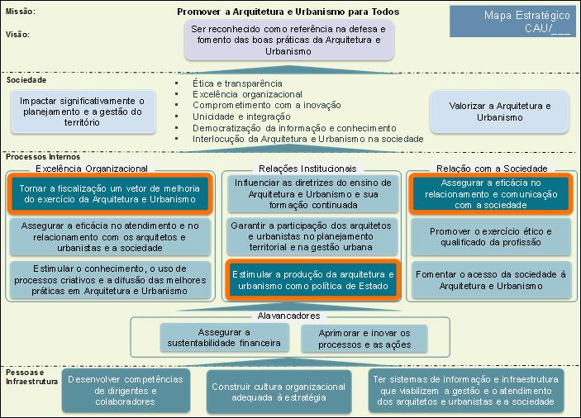

### Indicadores do Mapa Estratégico

Os Indicadores Institucionais da Visão mensuram os resultados obtidos no futuro, e os da Perspectiva da “Sociedade” mensuram os resultados junto à Sociedade e aos Arquitetos e Urbanistas. Os Indicadores de Resultado, das Perspectivas de “Processos Internos” e “Pessoas e Infraestrutura”, mensuram os resultados dos Projetos Estratégicos implementados no CAU, no atendimento dos Objetivos Estratégicos.

Os indicadores dos CAU/UF e CAU/BR estão em processo de reavaliação, que consiste na análise dos atuais indicadores e a criação de novos que sejam mensuráveis e adequados à realidade atual do CAU. No Seminário de Boas Práticas, realizado em 24 de abril de 2019, foram definidos 32 indicadores comuns aos CAU/UF. Para o CAU/BR, foram definidos 46 indicadores através de reuniões com as áreas e comissões. Os indicadores escolhidos serão aprimorados e poderão ser redefinidos no decorrer do exercício de 2020.

As metas dos indicadores foram projetadas com base em suas séries históricas e serão monitoradas com o apoio da Plataforma de Gestão Integrada (SGI), em especial, pelo módulo “Gestão Estratégica e de Indicadores”. Nos Anexos I e II estão demonstrados e contextualizados os indicadores vinculados aos objetivos estratégicos.

# METAS PARA O PLANO DE AÇÃO 2020

## Novos Objetivos Estratégicos de âmbito nacional

Até 2019, os objetivos estratégicos de âmbito nacional eram: (i) Tornar a fiscalização um vetor de melhoria do exercício da Arquitetura e Urbanismo e (ii) Assegurar a eficácia no atendimento e no relacionamento com os arquitetos e urbanistas e a sociedade. Em 2020, o CAU/BR e os CAU/UF deverão propor as suas metas de resultados para indicadores dos objetivos estratégicos das Perspectivas de "Processos Internos" e "Pessoas e Infraestrutura" considerando as seguintes condicionantes:

1. **Tornar a fiscalização um vetor de melhoria do exercício da Arquitetura e Urbanismo;**
2. **Estimular a produção da Arquitetura e Urbanismo como política de Estado. e**
3. **Assegurar a eficácia no relacionamento e comunicação com a sociedade:**

A proposta para as **metas de “Tornar a fiscalização um vetor de melhoria do exercício da Arquitetura e Urbanismo”** deve ter como base as metas estabelecidas no Planejamento Estratégico do CAU/BR e dos CAU/UF e o número de profissionais e empresas projetados para 2020.

A proposta para as **metas de “Estimular a produção da Arquitetura e Urbanismo como política de Estado”** deve ter como base as metas estabelecidas no Planejamento Estratégico do CAU/BR e dos CAU/UF, buscando estar presente nos grupos de discussão de políticas públicas em prol da arquitetura e urbanismo, nas três esferas de Governo.

A proposta para as **metas de “Assegurar a eficácia no relacionamento e comunicação com a sociedade”** tem como base as metas estabelecidas no Planejamento Estratégico do CAU/BR e dos CAU/UF em prol da interlocução do CAU com a sociedade.

A proposta para as **metas dos indicadores dos objetivos estratégicos locais** selecionados pelos CAU/UF e CAU/BR tem como base as metas estabelecidas no Planejamento Estratégico dos CAU/UF e do CAU/BR.

As ações, visando ao alcance da Missão do Conselho “Arquitetura e Urbanismo para Todos”, no âmbito do Objetivo Estratégico “Fomentar o acesso da sociedade à Arquitetura e Urbanismo” continuarão sendo implementadas por meio de projeto em Assistência Técnica em Habitações de Interesse Social – ATHIS, que devem observar aspectos relevantes para a melhoria da qualidade de vida da população brasileira, em acordo com a Resolução CAU/BR nº 94, de 07 de novembro de 2014, e os princípios da Lei n° 11.888/2008 “...que assegura às famílias de baixa renda assistência técnica pública e gratuita para o projeto e a construção de habitação de interesse social...”.

## Objetivos de Desenvolvimento Sustentável (ODS)

Os Objetivos de Desenvolvimento Sustentável (ODS) são uma agenda mundial adotada durante a Cúpula das Nações Unidas sobre o Desenvolvimento Sustentável, em setembro de 2015, composta por 17 objetivos e 169 metas a serem atingidos até 2030.

##### **Figura 2 – Objetivos de Desenvolvimento Sustentável**

 Disponível em: <http://www.estrategiaods.org.br/>

Ao firmar o compromisso de incluir os ODS à sua estratégia, o CAU abre caminho para melhorar sua atuação e atender aos anseios da sociedade por projetos e serviços alinhados aos princípios da sustentabilidade. Neste contexto, torna-se facultativo o enquadramento dos projetos e atividades nos ODS em 2020.

# LIMITES DE APLICAÇÃO DE RECURSOS

Os limites e condições de alocação dos recursos orçamentários são estabelecidos com os seguintes focos:

3.1. Objetivos Estratégicos

3.2. Destinação de Recursos ao Fundo de Apoio Financeiro aos CAU/UF

3.3. Destinação de Recursos ao Centro de Serviços Compartilhados

3.4. Destinação de Recursos para Reserva de Contingência

3.5. Grupos de Despesas

## Alocação de Recursos nos Objetivos Estratégicos

Os direcionadores estratégicos, objeto de todo o processo do Planejamento do CAU 2023, e as programações que os CAU/UF e o CAU/BR já vêm desenvolvendo, na forma dos projetos e atividades aprovadas nos Planos de Ação e Orçamento, apontam que a programação do Plano de Ação 2020, enfatizando a alocação estratégica de recursos como forma de garantir a implementação do planejamento do CAU e o alcance dos resultados institucionais da Visão de Futuro 2023, **foram mantidos** em:

* **mínimo de 15%** (quinze por cento) do total das **receitas de arrecadação do exercício** (anuidades, RRT e taxas e multas) mais os recursos oriundos do Fundo de Apoio no caso dos CAU Básicos, deduzidos os valores do aporte destinado ao Fundo de Apoio, deve ser alocado em projetos estratégicos para atender ao objetivo estratégico **"Tornar a fiscalização um vetor de melhoria do exercício da Arquitetura e Urbanismo"**;
* **mínimo de 10%** (dez por cento) do total das **receitas de arrecadação do exercício** (anuidades, RRT e taxas e multas) mais os recursos oriundos do Fundo de Apoio no caso dos CAU Básicos, deduzidos os valores do aporte destinado ao Fundo de Apoio, deve ser alocado em projetos estratégicos para atender ao objetivo estratégico **"Assegurar a eficácia no atendimento e no relacionamento com os arquitetos e urbanistas e a sociedade"**.
* O **mínimo de 6%** (seis por cento) do total das **receitas de arrecadação do exercício** (anuidades, RRT e taxas e multas) mais os recursos oriundos do Fundo de Apoio no caso dos CAU Básicos, deduzidos os valores do aporte destinado ao Fundo de Apoio, deve ser alocado em projetos estratégicos para atender **dois ou três objetivos estratégicos locais selecionados pelo CAU/BR e pelos CAU/UF;**
* O **mínimo de 2%** (dois por cento) e **máximo de 4%** (quatro por cento) do valor total das respectivas folhas de pagamento (com os valores dos salários, encargos, benefícios e rescisões), do CAU/UF e do CAU/BR, deve ser **alocado em ações de capacitação dos seus conselheiros e colaboradores**, para atender ao **objetivo estratégico "Desenvolver competências de dirigentes e colaboradores"**;
* O **mínimo de 3%** (três por cento) do total das **receitas de arrecadação do exercício** (anuidades, RRT e taxas e multas) mais os recursos oriundos do Fundo de Apoio no caso dos CAU Básicos, deduzidos os valores do aporte destinado ao Fundo de Apoio, deve ser alocado em projetos estratégicos para atender o objetivo estratégico **"Assegurar a eficácia no relacionamento e comunicação com a sociedade"**;
* O **máximo de 5%** (cinco por cento) do total das **receitas de arrecadação do exercício** (anuidades, RRT e taxas e multas) mais os recursos oriundos do Fundo de Apoio no caso dos CAU Básicos, deduzidos os valores do aporte destinado ao Fundo de Apoio, deve ser **alocado em patrocínios** para atender ao objetivo estratégico **"Estimular o conhecimento, o uso de processos criativos e a difusão das melhores práticas em Arquitetura e Urbanismo"**;
* O **mínimo de 2%** (dois por cento) do total das **receitas de arrecadação do exercício** (anuidades, RRT e taxas e multas) mais os recursos oriundos do Fundo de Apoio no caso dos CAU Básicos, deduzidos os valores do aporte destinado ao Fundo de Apoio, deve ser alocado em **projeto(s) estratégico(s)** de **Assistência Técnica em Habitações de Interesse Social – ATHIS**, para atender ao objetivo Estratégico **“Fomentar o acesso da sociedade à arquitetura e urbanismo”**. Os projetos, nessa modalidade, devem observar os seguintes parâmetros e objetivos, dentre outros: (i) promover a produção de conhecimento que oriente o exercício profissional e o seu aperfeiçoamento; (ii) promover o desenvolvimento e o fortalecimento do ensino e do exercício profissional da Arquitetura e Urbanismo; (iii) promover a produção e disseminação de material técnico-profissional de interesse da Arquitetura e Urbanismo; (iv) sensibilizar, informar, educar e difundir conhecimentos e/ou troca de experiências com vista ao desenvolvimento, modernização e fortalecimento da Arquitetura e Urbanismo; (v) promover a produção de conhecimento na área de Assistência Técnica para Habitação de Interesse Social (ATHIS), que oriente o exercício profissional e o seu aperfeiçoamento, dentre outros.

Cabe ressalvar que, na composição das metas financeiras dos projetos e atividades, devem ser considerados todos os custos destinados a suportar as ações priorizadas pelo Conselho, sejam com pessoal envolvido (salários, encargos e benefícios), serviços de terceiros e demais custos. Exemplo: em um projeto de Fiscalização, cujos fiscais são parte integrante do pessoal envolvido na realização das ações desse projeto, os custos decorrentes devem estar nele inseridos, bem como os demais custos necessários à plena execução e atingimento dos resultados estabelecidos.

***Nota:*** *No caso dos CAU/Básico, o valor a ser destinado aos objetivos estratégicos, na forma elencada anteriormente, além das receitas de arrecadação também inclui os valores a serem recebidos do Fundo de Apoio, nos montantes constantes das presentes Diretrizes.*

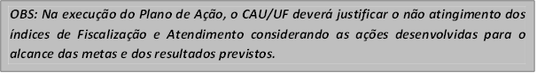

## Ações Estratégicas Prioritárias 2020

Com intuito de padronizar e unificar as análises das ações de abrangência nacional, foram propostas e validadas pelos representantes dos CAU/UF no Seminário Nacional de Planejamento, realizado no dia 25 de junho de 2019, as ações estratégicas prioritárias para 2020, que são:

##### **Quadro 1 – Ações Estratégicas Prioritárias**

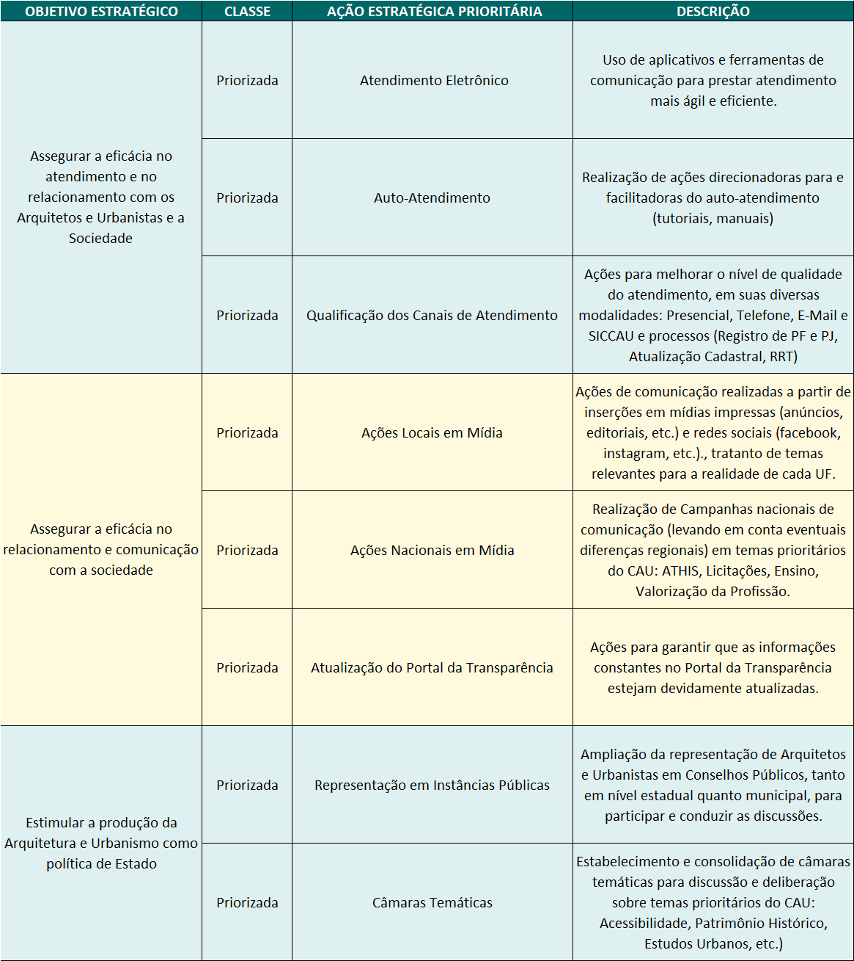

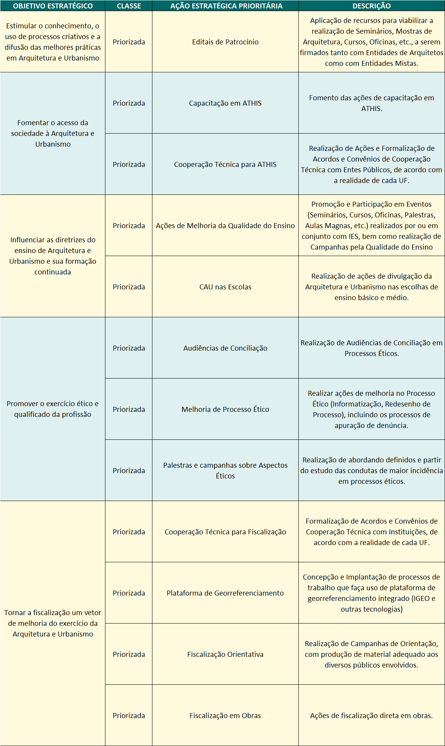

## Destinação de Recursos para o Fundo de Apoio Financeiro aos CAU/UF

O CAU/BR e os CAU/UF deverão, em **atividade específica** no seu Plano de Ação, aportar recursos destinados a suportar o Fundo de Apoio Financeiro aos CAU/UF, na forma aprovada para o exercício. Esses recursos destinam-se a viabilizar a operação dos CAU/UF, enquadrados como CAU Básico, em prol do desenvolvimento e fortalecimento da profissão e da arquitetura e urbanismo. Os valores a serem considerados, por CAU/UF, constam do Anexo X.

De acordo com a proposta nº 07/2019 aprovado pelo o Colegiado de Governança do Fundo de Apoio (CGFA) em 08 de Julho de 2019, para 2020, houve mudança na metodologia para o cálculo do CAU BÁSICO, considerando o potencial de gastos e demandas, de acordo com os valores orçamentários e quantidades de profissionais e empresas dos Estados, informações extraídas do portal da transparência no dia 08/07/2019.

Nesse contexto, frente às arrecadações projetadas para o CAU e o valor do CAU Básico, os CAU/UF enquadrados como CAU Básico, em 2020, são: **CAU Acre, Amapá, Maranhão, Sergipe, Tocantins, Piauí e Roraima.** O **CAU Amazonas e Rondônia** estão enquadrados como CAU Básico, face aos aportes ao Centro de Serviços Compartilhados.

As novas premissas aplicadas, de acordo com a proposta do CGFA nº 07/2019, são:

*“1. Definir reajuste de 4,2% (INPC projetado) para o valor do CAU Básico 2020: de* ***R$ 1.079.031*** *(um milhão, setenta e nove mil e trinta e um reais), valor vigente em 2019, para* ***R$ 1.124.350*** *(um milhão, cento e vinte e quatro mil, trezentos e cinquenta reais) em 2020.*

*2. Dividir os CAU Básicos em dois grupos para fins de equilíbrio orçamentário conforme as necessidades analisadas:*

***Grupo 1****: CAU Básico com até 1.200 (um mil e duzentos) registros ativos (RR, AC, AP, TO, RO); e*

***Grupo 2:*** *CAU Básico com 1.201 (um mil, duzentos e um) ou mais registros ativos (PI, SE, MA, AM).*

*3. Para os CAU/UF do grupo 1,* ***aplicar 96%*** *(noventa e seis por cento) do valor do CAU Básico 2020, definido no item 1: R$ 1.079.376 (um milhão, setenta e nove mil, trezentos e setenta e seis reais).*

*4. Para os CAU/UF do grupo 2,* ***aplicar 100%*** *(cem por cento) do valor do CAU Básico 2020, definido no item 1: R$ 1.124.350 (um milhão, cento e vinte e quatro mil, trezentos e cinquenta reais)”*

Considerando o valor proposto para o CAU Básico, em 2020, o valor destinado a suportar a gestão do Fundo de Apoio, na forma aprovada nas Resoluções nº 27, 72, 96 e 119, os recursos que serão aportados no CSC na forma definida na Resolução 92, e os recursos para custear a participação dos Presidentes nas reuniões Plenárias Ampliadas, o total de recursos necessários a suportar a operação dos CAU Básicos é de **R$ 3,621 milhões, os quais serão *custeados pelos aportes dos CAU/UF e do CAU/BR ao Fundo de Apoio, no montante de R$ 3,525 milhões, o que representa, aproximadamente, 2% da arrecadação projetada do CAU para 2020, e pela utilização de saldo de recursos existentes no Fundo de Apoio, no valor de R$ 96 mil.***

Comparativamente a 2019 (R$ 4,074 milhões), verifica-se que a programação a ser suportada nos CAU Básicos, em 2020, apresenta uma reduçãode R$ R$ 453,1 mil ou 11,1%. No tocante aos aportes a serem efetuados pelos CAU/UF e pelo CAU/BR ao Fundo de Apoio, em 2020 no valor de R$ 3,5 milhões, verifica-se um aumento de R$ 713,3 mil ou 25,4% frente aos aportes em 2019 (R$ 2,8 milhões). *O detalhamento e o aporte de recursos pelos CAU/UF e CAU/BR constam dos Anexos X e X.I.*

Cabe salientar que os CAU Básico, na elaboração de sua programação para 2020, deverão observar com maior rigor todos os procedimentos e estratégias estabelecidas nas presentes Diretrizes e na Resolução nº 119, valendo ressaltar “Art. 6° Os recursos provenientes do Fundo de Apoio deverão ser utilizados em estrita conformidade com o Plano de Ação aprovado, sendo vedada a sua utilização para despesas de capital”. Vale ressaltar que a participação nas reuniões plenárias ampliadas devem ser custeadas pelo Fundo de Apoio.

***No período de execução do Plano de Ação a ser aprovado para 2020, havendo novos critérios, procedimentos e/ou valores que venham a serem aprovados, e que impactem os atuais procedimentos, os ajustes necessários à programação serão objeto de proposta de Reprogramação do Plano de Ação em 2020.***

## Destinação de Recursos para o Centro de Serviços Compartilhados dos Conselhos de Arquitetura e Urbanismo

Frente às estratégias que vem sendo adotadas, focando a incorporação dos recursos a serem aportados pelos CAU/UF, para o Centro de Serviços Compartilhados, ou seja, compondo as metas para o alcance da destinação estratégica de recursos às iniciativas estratégicas de “Atendimento” e “Fiscalização”, principais ações envolvidas nos produtos e serviços executados pelo CSC, o CAU/BR e os CAU/UF deverão, em **duas atividades específicas** no seu Plano de Ação**, sendo uma vinculada ao objetivo estratégico de Fiscalização e outra ao de Atendimento**, aportar recursos destinados a suportar os serviços e sistemas compartilhados pelo Conselho e gerenciados, em âmbito nacional, pelo CAU/BR, na forma aprovada para o exercício. Nesse contexto, do total de recursos destinados ao **CSC – serviços essenciais**, para a atividade vinculada ao objetivo estratégico de **"Tornar a fiscalização um vetor de melhoria do exercício da Arquitetura e Urbanismo”** deverão ser destinados **83,5%** desse total, enquanto que a atividade vinculada ao objetivo estratégico **"Assegurar a eficácia no atendimento e no relacionamento com os arquitetos e urbanistas e a sociedade"** responderá por **16,5%.** Neste, estão compreendidos todos os custos inerentes à plena realização dos serviços abrangidos pela Rede Integrada de Atendimento – RIA.

Para 2020, os de recursos destinados à operacionalização, à gestão dos sistemas e serviços abrangidos pelo **Centro de Serviços Compartilhados**, **totalizam R$ 16,763 milhões**, sendo parte em **Serviços Essenciais e Serviços por adesão.**

Os recursos abrangidos pelo **Centro de Serviços Compartilhados – Serviços Essenciais**, **totalizam R$ 15,871 milhões**, os quais serão custeados por **aportes a serem efetuados pelos CAU/UF e CAU/BR, no valor de R$ 10,239 milhões** e pela **utilização de saldo de recursos existentes no CSC, no valor de R$ 5,632 milhões**. A composição e detalhamentos constam dos Anexos XI.

Importante mencionar que os valores a serem aportados aos serviços destinados à operacionalização da RIA, estão dimensionados considerando a média de utilização, por CAU/UF, nos 3 últimos anos (2016 a 2018). Os demais serviços permanecem dimensionados pela participação dos CAU/UF e CAU/BR nas receitas de arrecadação previstas para o exercício.

***No período de execução do Plano de Ação a ser aprovado para 2020, havendo novos critérios, procedimentos e/ou valores que venham a serem aprovados, e que impactem os atuais procedimentos, os ajustes necessários à programação serão objeto de proposta de Reprogramação do Plano de Ação.***

No tocante ao **CSC - serviços por adesão,** modalidade instituída na forma da Resolução 126, de 15/12/2016**, o montante previsto é de** **R$ 891,9 mil correspondente ao SISCAF.** Cabe ressaltar que o SGI é suportado pelos CAU São Paulo, Rio Grande do Sul e CAU/BR enquanto que o valor destinado ao SISCAF refere-se à manutenção dos 9 CAU/UF (CE, MG, MT, PE, PB, RJ, RR, SP e TO) que já solicitaram adesão ao referido sistema. O detalhamento dos serviços envolvidos e os valores constam do Anexo XII.

Para a SGI, Sistema de gestão Integrada, de acordo com a Proposta nº 004/2019 do Colegiado de Governança do Centro de Serviços Compartilhados assinado no dia 14 de Junho de 2019, foi solicitado que em 2020, todos os Estados utilizem os módulos disponíveis sem custos adicionais, conforme consta no item 4: “ *A execução do Plano de Ação do SGI de 2020 com a incorporação de recursos disponíveis no CSC, para disponibilizar os demais módulos previstos no Sistema de Gestão Integrada, possibilitando não haver acréscimo de aporte no ano de 2020, em atenção a solicitação do Fórum de Presidentes”.*

***Cabe ressaltar que os CAU/UF que aderirem ao SISCAF do CSC deverão incluir atividade específica em seu Plano de Ação.*** Os valores a serem aportados, por CAU/UF, havendo a adesão do estado, constam do anexo XII.

O **Centro de** **Serviços Compartilhados** dos Conselhos de Arquitetura e Urbanismo (CSC-CAU) tem com o objetivo aglutinar e gerenciar serviços, de acordo com a Resolução 126, tais como:

1. **Os Serviços Compartilhados Essenciais, compreendem:**

* Sistema de Informação e Comunicação dos Conselhos de Arquitetura e Urbanismo (SICCAU) nos módulos:
  + Corporativo e Ambiente Profissional;
  + Sistema de Informação Geográfica;
  + Gerencial: SISCONT (Orçamentário, Despesas e Contábil), Centro de Custos, SISPAT (Patrimônio), SISPAD (Viagens, Passagens e Diárias), SIALM (Almoxarifado), SICCL (Compras, Contratos e Licitações), Gestão TCU (Geração de Relatório de Gestão ao TCU), Portal da Transparência (Gestão do Portal da Transparência) e Prestação de Contas (Gestão de Prestações de Contas do CAU/BR e dos CAU/UF);
* Serviço de Data Center;
* Rede Integrada de Atendimento (RIA), compreendendo: Serviço de Tele Atendimento Qualificado (TAQ); Serviço Telefônico de Tele Atendimento 0800 e 4007; Rede Social Corporativa dos Arquitetos e Urbanistas; e Atendente Virtual;
* Funcionamento do Colegiado de Governança do Centro de Serviços Compartilhados (CG-CSC), compreendendo as despesas para tal fim;
* Outros sistemas/serviços que vierem a serem incorporados à ação do CAU;
* Salários e respectivos encargos trabalhistas e previdenciários do pessoal alocado pelo CAU/BR na gestão e execução dos serviços relacionados aos Sistemas;
* Despesas relativas ao funcionamento da Comissão de Governança do Centro de Serviços Compartilhados (CG-CSC);
* Apoio institucional aos CAU/UF na elaboração de Plano Diretor de Tecnologia da Informação, compreendendo as despesas para tal fim; e
* Outros que venham a ser incorporados ao CSC-CAU, na forma da aprovação.

1. **Os Serviços Compartilhados por Adesão, compreendem:**

* Plataforma de Gestão Integrada, com a previsão ou possibilidade de implantação dos seguintes módulos: BPM - *Bussiness Process Management* (Gestão de Processos de Negócio); ECM - *Enterprise Content Management* (Gestão de Conteúdo Corporativo); Social *Network* (Ambiente de Comunicação e Colaboração Corporativa); *Bussiness Inteligence* (Análise de Dados Estruturados para Suporte à Gestão); HCM (Gestão de Pessoas e Competências); CRM (Gestão de Relacionamento com Clientes e Parceiros); ERM (Gestão de Riscos Corporativos); Gestão Estratégica e de Indicadores; e Gestão do Conhecimento;
* Serviços de treinamento e capacitação nas ferramentas da Plataforma de Gestão Integrada relacionadas no inciso I deste parágrafo;
* Serviços a serem prestados pelo pessoal alocado pelo CAU/BR na gestão e execução dos serviços relacionados no inciso I deste parágrafo, compreendendo salários e respectivos encargos trabalhistas e previdenciários.

1. **Os Serviços Compartilhados por Adesão**, de forma distinta dos serviços descritos no “item B”, os serviços do Sistema de Controle e Cobrança (SISCAF), que compreendem a previsão ou possibilidade de implantação dos seguintes módulos:

* Processo;
* Protocolo; e
* Dívida Ativa.

Os serviços relacionados ao Sistema de Controle e Cobrança (SISCAF) serão divididos em:

1. aquisição de licença de uso; e
2. manutenção de licença de uso.

Como estabelecido na Resolução 126, o CAU/UF deverá fazer aporte de recursos mensais, ou 1/12 (um doze avos) do total estimado para o exercício, correspondente aos valores destinados à operação dos **serviços essenciais** a serem compartilhados pelo Centro de Serviços Compartilhados, mediante pagamento de boletos bancários a serem emitidos pelo CAU/BR.

Para as despesas com os **serviços por adesão** serão emitidos boletos bancários próprios com parcelas mensais, específicos aos Entes Institucionais do Compartilhamento que aderirem aos serviços, em valores correspondentes a 1/12 (um doze avos) do total discriminado no orçamento anual dos serviços previstos aos serviços compartilhados por adesão, a serem compartilhados pelo CSC.

A quitação dos boletos bancários deverá ser realizada pelos Entes Institucionais do CSC, por meio de agendamento eletrônico, com a instituição financeira. A não quitação de parcela duodecimal, na data prevista, determinará a atualização do débito pela Taxa Referencial do Sistema Especial de Liquidação e de Custódia (SELIC) correspondente ao período do atraso.

### Recursos referente à Rede de Atendimento Integrado - RIA

No tocante aos serviços abrangidos pelo Centro de Serviços Compartilhados, os inerentes à Rede Integrada de Atendimento (RIA) – Tele atendimento Qualificado – TAQ e Telefonia - 0800 e 4007, os mesmos são de custeio integral pelos CAU/UF, na forma da Resolução nº 126, Art. 10º, § 1º, Inciso II, Item b, como segue:

**“b) o custeio das despesas com os serviços referidos no art. 2°, § 1°, inciso III, alíneas “a” e “b” desta Resolução, em valores correspondentes e proporcionais ao uso efetivo de cada CAU/UF, sendo que o encontro de contas será feito no primeiro mês do exercício subsequente”.**

Nesse contexto, considerando as informações levantadas pelo CSC e apreciadas pelo Colegiado do CSC, o valor previsto para 2020, a ser aportado pelos CAU/UF inerente a Rede Integrada de Atendimento (RIA) é de **R$ 1,685 milhão**. Esses valores foram definidos pela média de utilização entre os anos de 2016 a 2018, na forma apresentada no Anexo XI.I.

## Ressarcimento de Taxas Bancárias, pelo CAU/BR, aos CAU/UF

Considerando que o CAU/BR efetuará o ressarcimento aos CAU/UF, na proporção de **20%, ou R$ 450,1 mil,** do total das taxas bancárias previstas para pagamento pelos CAU/UF, inerentes aos boletos emitidos para recebimento de anuidades, RRT e demais taxas que sejam pagas pelos profissionais e empresas, em favor do Conselho, durante o exercício de 2020, os CAU/UF deverão, nesta proposta de Programação, incorporar na **fonte de recursos “Outras Receitas Correntes”**, especificando o respectivo valor e sua natureza, conforme detalhado, por CAU/UF, no Anexo XIII.

## Destinação de Recursos para Reserva de Contingência

O CAU/BR e os CAU/UF poderão criar uma atividade, em seus Planos de Ação, destinada a constituir “Reserva de Contingência” objetivando suportar eventuais ações de natureza estratégica e operacional, não contempladas no Plano de Ação aprovado. Para essa finalidade deverão ser direcionados **até 2%** do total dos recursos oriundos das receitas de arrecadação (anuidades, RRT,taxas e multas) do exercício mais os recursos oriundos do Fundo de Apoio no caso dos CAU Básicos, deduzidos os valores do aporte do Fundo de Apoio.

## Focando Grupos de Despesas

* O **máximo de 55%** (cinquenta e cinco por cento) do total das Receitas Correntes, compreendendo Receitas de Arrecadação, Aplicações Financeiras, Outras Receitas Correntes e Fundo de Apoio, no caso dos CAU- Básicos, para alocação em Despesas com Pessoal.

***Nota: Esse limite não considera as despesas com pessoal decorrentes de: auxílio transporte, auxílio alimentação, plano de saúde e demais benefícios concedidos pelo CAU/UF e CAU/BR a seus colaboradores, bem como os valores de rescisões trabalhistas, tendo em vista não serem de natureza remuneratória e sim de natureza indenizatória*** *(art.18, inciso I, parágrafo 1º do art. 19 da Lei Complementar 101/2000 – Lei de Responsabilidade Fiscal).*

* Incorporação dos recursos oriundos de **Saldos de Exercícios Anteriores**, de acordo com a deliberação plenária nº 84-03/2019. Vale ressaltar os trechos abaixo dessa deliberação, que são :

*“2 – Autorizar a utilização de superávit financeiro, apurado no balanço patrimonial do exercício imediatamente anterior, em despesas de capital e em projetos específicos com seus respectivos Planos de Trabalho e com duração não superior a um exercício, de caráter não continuado, em ações cuja realização seja suportada por despesas de natureza corrente;”*

*“5 – Esclarecer que a utilização do superávit financeiro está sujeita à prévia autorização dos Plenários dos CAU/UF, que deverão estabelecer critérios e percentuais de uso dos recursos, pois cada CAU/UF é responsável pelo uso do referido superávit;”* Disponível em: <https://transparencia.caubr.gov.br/deliberacaoplenaria-dpobr-0084-03/>

Portanto, para a criação de projeto específico, será necessário a aprovação prévia dos Plenários dos CAU/UF, que deve constar as informações detalhadas das destinações dos recursos de capital e corrente com seus respectivos valores e as devidas justificativas para utilização, mencionando os percentuais aprovados pelo Plenário.

# SISTEMÁTICA DE ELABORAÇÃO DO PLANO DE AÇÃO E DO ORÇAMENTO 2020

O processo de planejamento caracteriza-se como uma atividade contínua e sistematizada, cujo objetivo é implementar a estratégia definida para a entidade, no alcance de sua Missão institucional e Visão de Futuro.

O Plano de Ação, instrumento que reflete e sistematiza a estratégia do Conselho de Arquitetura e Urbanismo, é estruturado na forma de iniciativas estratégicas que são compreendidas por projetos e atividades.

A elaboração do Plano de Ação e do Orçamento 2020 deve **focar em resultados**, observando os princípios da **transparência**, **simplicidade** e **flexibilidade**, e considerando as seguintes premissas:

* o planejamento antecede e orienta a orçamentação;
* o equilíbrio orçamentário (despesas iguais a receitas);
* considerar a inovação do uso das ferramentas digitais como estratégia na racionalização de custos de operação do CAU;
* os processos de planejamento e orçamentação são integrados, e ocorrem em momentos distintos e sucessivos. Primeiramente, é realizado o planejamento, que terá como produto os Planos de Ação de cada CAU/UF e o do CAU/BR, os quais, depois de negociados e validados, orientam a elaboração dos respectivos orçamentos;
* a formulação da estratégia de atuação de cada CAU/UF e a da Unidade Nacional, coerente com a realidade local e compatível com o Planejamento Estratégico do CAU 2023, é a base para orientar a alocação de recursos;
* alocação de recursos em projetos estratégicos nacionais e de prioridades locais;
* avaliação sistemática de resultados para aperfeiçoar a atuação do Conselho, indicando medidas corretivas e preventivas, medindo a eficácia e efetividade da atuação do CAU;
* austeridade na destinação dos recursos orçamentários; e
* compartilhamento de ações e custos.

## Cenário de Recursos

A construção do Cenário de Recursos do CAU é peça fundamental do processo de elaboração do Plano de Ação e Orçamento, objetivando estimar as disponibilidades de recursos financeiros para a execução dos projetos e atividades do Conselho em prol do desenvolvimento e fortalecimento da profissão e da arquitetura e urbanismo, orientando as decisões de gastos em investimentos e custeios.

**O Cenário de Recursos Orçamentários do CAU/BR é composto de:**

**RECEITAS CORRENTES:**

* receitas (20%) das arrecadações com anuidades (PF e PJ), RRT, taxa e multas sobre obrigações dos profissionais com o Conselho pagas com atraso;
* receitas de aplicações financeiras; e
* outras receitas correntes.

**RECEITAS DE CAPITAL:**

* receitas de exercícios anteriores (superávit financeiro); e
* outras receitas de capital.

**O Cenário de Recursos Orçamentários do CAU/UF é composto de:**

**RECEITAS CORRENTES:**

* receitas (80%) das arrecadações com anuidades (PF e PJ), RRT e taxas e multas sobre as obrigações dos profissionais, com o Conselho, pagas com atraso;
* receitas de aplicações financeiras;
* receitas do Fundo de Apoio Financeiro aos CAU/UF (somente para os CAU/UF contemplados como CAU Básico); e
* outras receitas.

**RECEITAS DE CAPITAL:**

* receitas de exercícios anteriores (superávit financeiro); e
* outras receitas de capital.

### Receitas de Arrecadação

Frente aos cenários da economia global, onde as perspectivas apontam para a continuidade de cenário econômico recessivo, embora com tendência de recuperação, com impactos nos níveis de emprego, da capacidade produtiva do país, perda de competividade dentre outras tendências, os índices de crescimento se apresentam com variações conservadoras.

Dessa forma, os índices de indexação de preços que estão sendo previstos pelos órgãos do governo, conforme prospecções do Ministério da Economia, no Projeto de Lei de Diretrizes Orçamentárias - PLDO 2020, focando no caso as estimadas para o INPC (Índice Nacional de Preços ao Consumidor), índice que atualiza os valores das anuidades e Registro de Responsabilidade Técnica - RRT cobradas pelo CAU, na forma do disposto na Lei 12.378/2010, situam-se em **4,20%,** no período de dezembro/19 a novembro/20.

Nesse contexto e, observando a política atual, o CAU adotou o **índice do INPC** observando a previsão apontada pelos órgãos governamentais em **4,20%** para corrigir os valores de anuidades, RRT e demais taxas que vierem a ser cobradas pelo Conselho no exercício de 2020.

Os valores previstos para 2020, a serem utilizados pelo CAU na projeção de suas receitas, estão apresentados no Quadro 02:

##### **Quadro 2 – Valor de anuidade e RRT - Programação 2020 X Reprogramação 2019**

|  |  |  |
| --- | --- | --- |
| **ESPECIFICAÇÃO** | **Programação 2020**  **(R$ 1,00)** | **Programação 2019**  **(R$ 1,00)** |
| **Anuidade (PF e PJ)** | 576,00 | 552,78 |
| **RRT** | 98,74 | 94,76 |

As metas executadas de **profissionais ativos** disponíveis no Sistema de Informação e Comunicação do CAU – SICCAU, em 20/06/2019, apontam para um atingimento de **97,4%** das metas previstas na reprogramação, praticamente o total previsto. No contexto, as estimativas de 2020, foi considerada a seguinte premissa: a quantidade de ativos (posição em 20/06) mais Novos Entrantes previstos, dessa forma a quantidade de arquitetos e urbanistas ativos atuais no CAU é de 173.610 com uma inadimplência média de 24,1%, ou 123.807 arquitetos e urbanistas pagantes com inadimplência. Importante mencionar que as informações de arquitetos e urbanistas, registrados no SICCAU, decorrem do esforço empreendido pelo Conselho para conhecer a real quantidade de profissionais existente no país, mediante a realização do Censo, do recadastramento e de ações de Fiscalização já implementadas pelos CAU/UF.

As metas executadas de **empresas ativas** de arquitetura e urbanismo disponíveis no Sistema de Informação e Comunicação do CAU – SICCAU, em 20/06/19, apontam para um atingimento de 77,2% das metas previstas na reprogramação, ou seja, o atingimento encontra-se um pouco abaixo das metas previstas na reprogramação. Para as estimativas de 2020, foi considerada a quantidade de ativos em 20/06/2019 com acréscimo de 10% e as novas empresas previstas para 2020. A quantidade de empresas de arquitetura e urbanismo ativas atuais no CAU é de 24.733 com uma inadimplência média de 54,7% ou 11.212 empresas de arquitetura e urbanismo pagantes até a data de corte (20/06/2019).

Para os Registros de Responsabilidade Técnica – RRT, as informações do SICCAU, no período de janeiro a 20 de junho de 2019, são de 422.491 RRT registrados, considerando uma tendência de crescimento e as médias de RRT, frentes às séries históricas se apresentam levemente superior as metas de 2019. Para a Programação 2020, a premissa adotada foi considerar a média de RRT/profissional da reprogramação 2019 frente à quantidade dos profissionais ativos programados, considerando 50% dos novos egressos.

### Projeção das Receitas de Arrecadação – Exercício 2020

Face às informações atuais, considerando o esforço de redução da inadimplência, a série histórica de 2016 a 2018, e a estimativa de entrada no mercado de trabalho de, aproximadamente, **13.347** novos arquitetos e urbanistas, para a projeção da arrecadação de 2020, foram consideradas as premissas a seguir. As projeções de arquitetos e urbanistas, empresas e RRT, apresentam-se na forma do Quadro 3. O detalhamento, por Estado, consta do Anexo III.

##### **Quadro 3– Arquitetos e Urbanistas, Empresas e RRT – Programação 2020 X Reprogramação 2019** – (Quantidade).

|  |  |  |  |
| --- | --- | --- | --- |
| **ESPECIFICAÇÃO** | **PROGRAMAÇÃO**  **2020** | **REPROGRAMAÇÃO**  **2019** | **Var.**  **%** |
| Arquitetos e Urbanistas Ativos | 186.957 | 178.165 | 4,9 |
| Arquitetos e Urbanistas Ativos (Potenciais Pagantes) | 177.619 | 169.722 | 4,7 |
| Arquitetos e Urbanistas Pagantes | 137.042 | 128.871 | 6,3 |
| Inadimplência (média) | 22,8% | 24,1% | -1,3 p.p. |
| Empresas Ativas | 29.599 | 33.022 | -7,6 |
| Empresas Pagantes | 17.547 | 18.134 | -3,2 |
| Inadimplência (média) | 40,7% | 43,4% | -2,7 p.p. |
| **TOTAL RRT** | **958.928** | **937.826** | -2,3 |

* **Projeção para as receitas de anuidades de pessoa física:**
  + **Profissionais ativos – 186.957** 
    1. Posição atual até o dia 20/06/2019: **173.610**
    2. Novos Entrantes: **13.347** (Média das quantidades dos três últimos anos (2016 a 2018) com acréscimo de 30%. Para os estados cuja as médias ficaram abaixo do executado 2019, utilizou-se o previstos na Reprogramação 2019 (AC, AM e PI)*).

***Premissa utilizada = Quantidade de Ativos posição em 20/06 (+) Novos Entrantes\****

* + **Profissionais potenciais pagantes – 177.619** 
    1. Previsão de ativos para 2020: **186.957**
    2. Isentos: (igual ou superior a 40 anos de registro): ***9.338***

***Premissa utilizada = Ativos Previstos (-) Isentos Previstos para 2020***

* + **Profissionais pagantes – 137.042** 
    1. Potenciais Pagantes: **177.619**
    2. Inadimplência média: **22,8%** (base nas metas da reprogramação 2019, à exceção dos CAU/DF, GO, MG, PR e SP, cujos percentuais para esses CAU/UF foram de 23,1%, 24%, 19,8%, 22% e 29% respectivamente, na forma de suas solicitações;
    3. Pagantes com redução da Inadimplência = **123.807** (Potencial pagantes atuais (164.272) com redução média de 24,1% da inadimplência);
    4. Novos Entrantes: **13.347** (não incide inadimplência, com exceção do CAU/GO que solicitou a incidência de 24% de inadimplência sobre os novos entrantes e o CAU PR solicitou a redução da quantidade de entrantes para 1.010)*
    5. Inadimplência média considerando os novos entrantes: **22,8%.**

***Premissa utilizada = Quantidade de Pagantes com redução da Inadimplência (+) Novos Entrantes***

* + **Projeção das formas de pagamento** 
    1. 62% das anuidades pagas à vista (53.402) – média 2017 a maio/2019, sendo que 86% pagam com descontos de 10% (45.926) em janeiro e 14% pagam com desconto de 5% em fevereiro (7.476)
    2. **50.908** profissionais pagam anuidade com 50% de desconto (até 2 anos de formados; entre 30 e 39 anos, considerando a posição do atual em 20/06/19, e a previsão dos novos entrantes);
    3. **86.133** profissionais pagam anuidade integral (de 2 anos até 29 anos de formados).
* **Projeção das receitas de anuidades de pessoa jurídica, considerando:**

**Empresas ativas – 29.599**

* + - 1. Posição atual das empresas ativas: **24.733** (informações até o dia 20/06/2019, extraídas do Portal da Transparência)
      2. Ativos Projetado até 31/12/19: **27.145**, foi considerado a quantidade do Portal Da Transparência em 20/06/19 (24.733) + 10 % sobre esta quantidade (2.473); com exceção para do CAU/GO que reduziu em 61 empresas da sua projeção.
      3. Novas Empresas: % média de crescimento de 2016 a 2018 por CAU/UF dos Ativos Projetado até 31/12/19: **2.454**

***Premissa utilizada = Ativos Projetado até 31/12/19 (+) Novas Empresas***

* + **Empresas pagantes: 17.547**

1. Posição de empresas ativas atual: **24.733** (informações até o dia 20/06/2019, extraídas do portal da transparência)
2. Inadimplência média = **43,4%** (base nas metas da reprogramação 2019, à exceção dos CAU/DF, GO, PR, SP cujos percentuais para esses CAU/UF foram de 44,7%, 40%, 35,4% e 49,2%, respectivamente, na forma de suas solicitações);
3. Novas Empresas: **2.454** (não incide inadimplência, com exceção do CAU/GO que solicitou a incidência de 40% de inadimplência nas novas empresas)*;
4. Pagantes com redução da Inadimplência= **15.093** (Empresas Ativas Projetadas até 31/12/19 com redução aproximada de 44% da inadimplência);
5. Inadimplência média considerando as novas entrantes: **40,7%.**

***Premissa utilizada = Quantidade de Pagantes com redução da Inadimplência + Novas Empresas\****

* + **Projeção das formas de pagamento**
    1. 65% das anuidades pagas à vista (**11.236**) – média 2017 a maio/2019, sendo que 85% pagam com descontos de 10% (**9.551**) em janeiro e 15% pagam com desconto de 5% em fevereiro (**1.685**)
    2. Empresas x Arquiteto Sócio (até 2 anos): **250** - pagam anuidade com 50% de desconto (desconto concedido às empresas com registro de até 2 anos e arquitetos sócios de até 2 anos de formados), sendo que 65% pagam à vista (**163**) com 10% de desconto em Janeiro (**143**) e 5% em fevereiro(**20**) e 35% pagam parcelados (87).
    3. **17.286** empresas pagam anuidade integral.

***As Empresas Ativas de sócio arquiteto com até 2 anos de criação e o profissional com até 2 anos de formação, ficam enquadradas no grupo de 50% para o valor de anuidade.***

* **Projeção das receitas de RRT, considerando:**
  + - **RRT: 958.928**

Dos profissionais entrantes previstos considerado o potencial de 50% *: **6.875** (50% dos entrantes - 13.347, com exceção do CAU/PR que considerou a redução dos entrantes para 30%);

Quantidade total de Ativos considerados para RRT*: **180.082** (Quantidade de ativos PF 2020 com 50% dos entrantes);

Média de RRT por PF: 5,1 (médias da reprogramação 2019, em decorrência da continuidade do cenário de recessão, embora com leve tendência de recuperação, e que as médias da série histórica 2015 a 2019 se apresentam em patamares similares. A exceção dos CAU/GO, PR e SP cujas reduções para esses CAU/UF foram, na forma de suas solicitações, resultando nas médias finais de RRT/PF para 6,1; 6,3; 5,9, respectivamente.

***Premissa utilizada = a média de RRT/profissional da reprogramação 2019 (média geral :5,3) frente à quantidade dos profissionais ativos programados, considerando 50% dos novos egressos).***

*\* Posição atual dos profissionais ativos: frente ao cenário de continuidade da recessão econômica, de forma conservadora, no cálculo das quantidades de RRT, dos profissionais ativos foram considerados apenas 50% dos entrantes (Total de Ativos – 186.957 (-) 50% dos Entrantes (6.875)).*

* **Projeção das receitas de taxas e multas, considerando:**

1. Projeção para 2020 – taxa de 4,5 % sobre o total das receitas de arrecadação: anuidades e RRT (índice médio das realizações de 2016 até maio de 2019 com, devido aos esforços do CAU para recuperação de anuidades de exercícios anteriores), à exceção dos CAU/GO e SP, que na forma de suas solicitações, o percentual adotado foi de 3,2% e 3,9%, respectivamente.

***Nota:*** *A proposta de receitas de arrecadação não contempla projeções para anuidades de exercícios anteriores (2012 a 2019) uma vez que as informações disponíveis nos sistemas informatizados, utilizados pelo CAU, ainda não permitem uma análise e projeções mais consistentes. Nesse contexto, as projeções para essa fonte de recursos deverão ser elaboradas pelos CAU/UF, na forma de seus procedimentos de recuperação dos valores de anuidades de exercícios anteriores.*

A premissa para a projeção da inadimplência, tanto para profissionais quanto para empresas, considerou a continuidade do cenário de recessão econômica, embora com leve tendência de recuperação, os esforços do CAU na busca de recuperação das anuidades de exercícios anteriores, com possíveis impactos na redução da Inadimplência (REFIS, Dívida Ativa, etc.), observando os índices médios de inadimplência para o período 2016 a 2018 - este com base na reprogramação 2019, que resulta em índices levemente superiores e inferiores aos da reprogramação 2019, e buscando uma correção de curva, a premissa adota foi utilizar os índices previstos na Reprogramação 2019 e as solicitações de alterações dos CAU/UF.

A partir desses índices, foram determinadas as quantidades de pagantes e, no caso de pessoas físicas, para a projeção dos novos entrantes foram considerados a média das quantidades dos três últimos anos (2016 a 2018) com acréscimo de 30%, sendo que para os estados cuja as médias ficaram abaixo do executado 2018, utilizou-se o previstos na Reprogramação 2019 (AC, AM e PI), totalizando 13.347 novos entrantes, com exceção do CAU/PR que fez uma projeção diferenciada totalizando 1.010 profissionais entrantes.

Por outro lado, a projeção para empresas considerou uma projeção de novas empresas até o dia 31/12/2019, de acordo com a quantidade disponível no Portal da Transparência até o dia 20/06/2019 (24.733) com acréscimo de 10 % sobre esta quantidade (2.473), com exceção para o CAU/GO que reduziu em 61 empresas a sua projeção.

Os pagamentos à vista foram projetados em 62% para pessoas físicas e 65% para empresas (índices médios de 2017 a maio/2019).

Na projeção de receitas de anuidades de pessoas físicas também foram considerados os pagantes com 50% e os de pagamento integral, 37% e 63% do total de pagantes, respectivamente. Para empresas o desconto será de 50% para as empresas ativas de sócio arquiteto com até 2 anos de criação/registro e o profissional com até 2 anos de formação, que corresponde a aproximadamente 1% da previsão do total de pagantes, sendo que o pagamento integral representa 99%.

Para pessoas físicas e empresas os descontos nos pagamentos à vista serão de 10% em janeiro e 5% em fevereiro.

A projeção da quantidade de RRT foi considerada a projeção de ativos para 2020 com a redução de 50% na quantidade de entrantes, com exceção do CAU/PR que considerou uma redução de 30%, totalizando 6.875, ou seja, foram considerados para a base inicial de cálculo 180.082 profissionais ativos. A média de RRT aplicada para 2020 frente ao cenário de recessão, embora com leve tendência de crescimento, e considerando que as médias de RRT/PF, frentes às séries históricas se apresentam em patamares similares aos atuais, a premissa adotada foi considerar como média total 5,3 RRT/PF para o cálculo total de RRT para 2020 (958.928), resultando em uma média geral RRT/PF de 5,1 (Quadros 4 e 5). Foi considerada todas as particulares e alterações solicitados pelos Estados já mencionados no decorrer deste documento.

##### **Quadro 4 – Estimativas das Receitas do CAU – Programação 2020 X Reprogramação 2019**

**(Valores em R$ 1,00)**

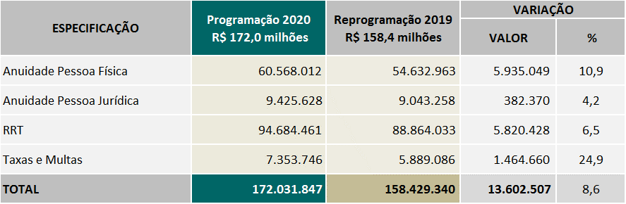

##### **Quadro 5 – Receita do CAU para 2020**

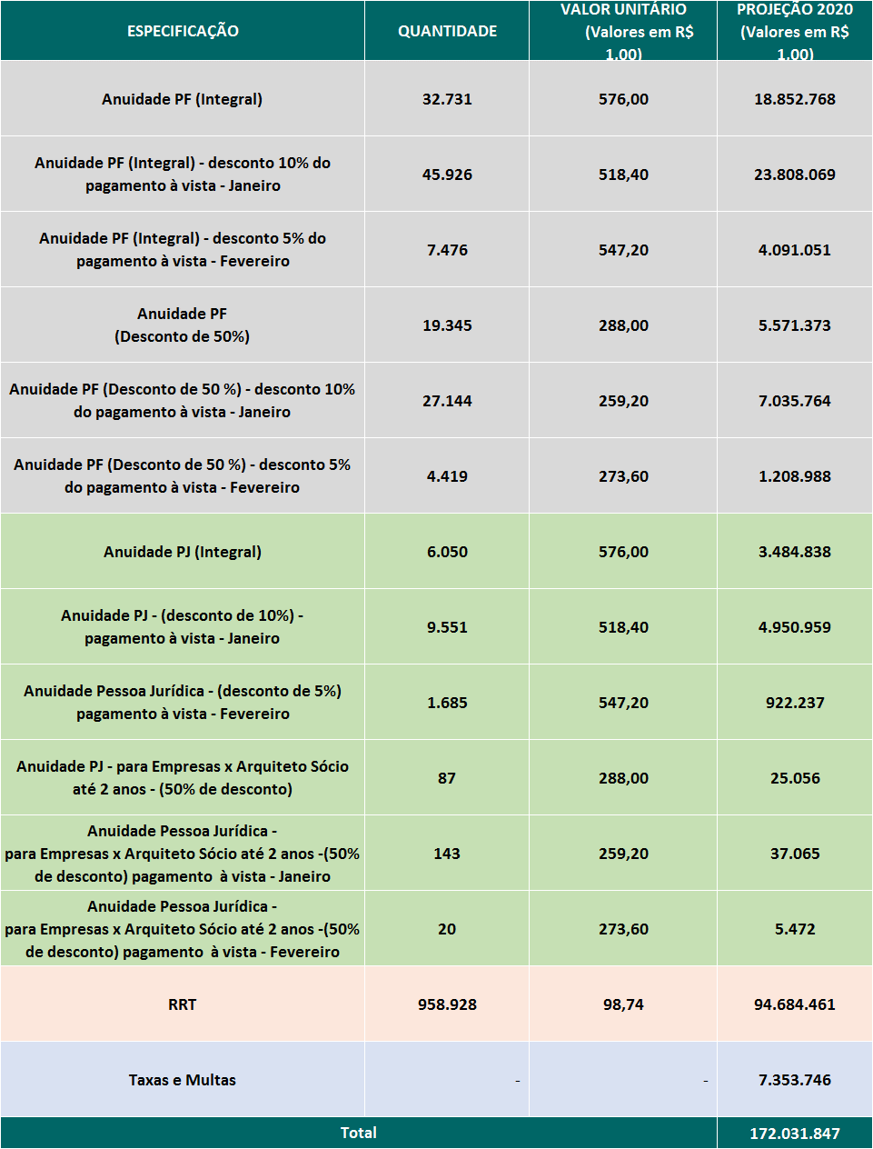

Considerando as premissas que norteiam a Programação do Plano de Ação e Orçamento do CAU, as projeções para as receitas de arrecadação do CAU, no montante de R$ 172 milhões, apresentam um incremento de 8,6% frente às metas previstas para 2019 (R$ 158,4 milhões na reprogramação 2019), ou 4,4 de crescimento real, considerando a correção do índice do INPC de 4,2% na correção dos valores aplicados para anuidades, RRT e demais taxas e multas. Do total dos recursos projetados, 80% são direcionados a suportar a programação dos CAU/UF e 20% à programação do CAU/BR, conforme Quadro 6 a seguir.

##### Quadro 6 - Receitas dos CAU/UF e CAU/BR – Programação 2020

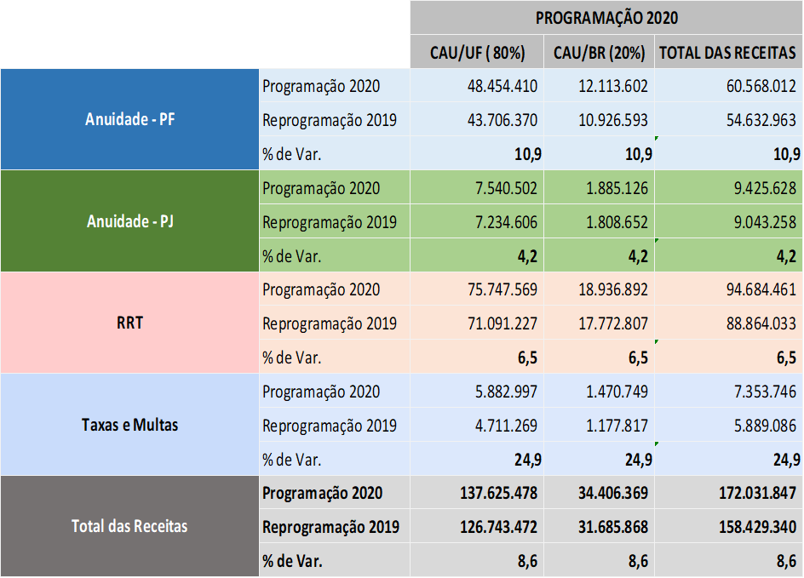

Do valor destinado aos CAU/UF, a posição por região apresenta-se na forma do Quadro 6 a seguir. Os detalhamentos por CAU/UF consta do Anexo IX.

##### Quadro 7 - Estimativas das Receitas dos CAU/UF por Região – Programação 2020 X Reprogramação 2019

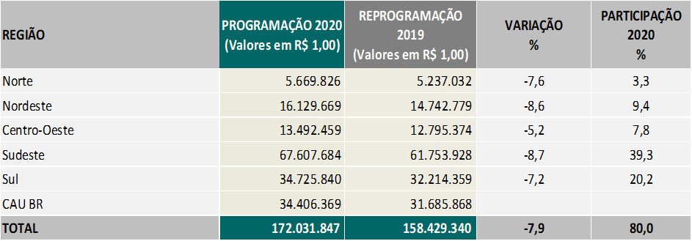

Os detalhamentos das projeções das receitas totais e por anuidade de pessoa física e pessoa jurídica, RRT e taxas e multas, encontra-se nos Anexos IV, V.I, VI.I, VII e VIII.

As projeções das receitas, por CAU/UF, apresentam-se no Anexo IX.

# SISTEMÁTICA DE ELABORAÇÃO DO PLANO DE AÇÃO E DO ORÇAMENTO 2020

O CAU/BR e os CAU/UF elaborarão a proposta de seus Planos de Ação e Orçamento, contendo as seguintes peças:

1. Mapa estratégico do CAU/UF com os objetivos estratégicos priorizados para a programação 2020 (**os novos três nacionais** e os locais definidos pelo CAU/UF).
2. Matriz dos Objetivos Estratégicos x Projetos e Atividades
3. Indicadores institucionais e de resultados dos objetivos estratégicos priorizados com indicação das metas para 2020.
4. Plano de ação por projeto e atividade - na forma do Anexo XIV.
5. Limites de Aplicações dos Recursos Estratégicos.
6. Ações Estratégicas Prioritárias 2020
7. Cenários de receitas - valores e critérios de projeção. As receitas de arrecadação devem observar as metas contempladas nessas Diretrizes. Para as receitas de exercícios anteriores as projeções são definidas por cada CAU/UF.
8. Orçamento - na forma dos centros de custos do Plano de Ação.
9. Aprovação pela Comissão de Planejamento e Finanças do respectivo CAU/UF.
10. Aprovação da proposta da Programação do Plano de Ação e Orçamento, pelo Plenário do respectivo CAU/UF.

## Da Disponibilização e da Aprovação

A Programação do Plano de Ação e Orçamento e os critérios utilizados para embasar a estimativa das receitas próprias (aplicações financeiras e outras receitas), deverão ser formalmente remetidos ao CAU/BR, para o endereço eletrônico [planejamento@caubr.gov.br](mailto:planejamento@caubr.gov.br) e para os e-mails dos respectivos analistas responsáveis, **até 11 de Outubro/19**, com as deliberações de aprovação da proposta.

## Da Consolidação do Plano de Ação e Orçamento 2020

O CAU/BR elaborará a Programação do Plano de Ação e Orçamento do CAU considerando as propostas de cada CAU/UF e as do CAU/BR, apreciadas pela Comissão de Planejamento e Finanças, submetendo à aprovação do seu Plenário, na reunião ordinária, de **19 e 20 de dezembro/19**.

Após a aprovação, o CAU/BR comunicará aos respectivos CAU/UF e fará a publicação no Diário Oficial da União da programação orçamentária aprovada, **até 30 de dezembro/19**.

# CALENDÁRIO DA PROGRAMAÇÃO DO PLANO DE AÇÃO E ORÇAMENTO DO CAU – EXERCÍCIO 2020

|  |  |
| --- | --- |
| **ESPECIFICAÇÃO** | **DATA** |
| Aprovação das Diretrizes para Elaboração do Plano de Ação e Orçamento CAU – exercício 2020, pelo CPFI do CAU/BR | **08-09 de agosto/19** |
| Aprovação das Diretrizes 2020, pelo Plenário do CAU/BR | **22-23 de agosto/19** |
| Envio das Diretrizes 2020 aos CAU/UF e às unidades do CAU/BR | **Até 26 de agosto/19** |
| Elaboração e Envio da Programação do Plano de Ação e Orçamento 2020 pelos CAU/UF e pelo CAU/BR | **26 de agosto a 11 de outubro/19** |
| Assessoramento técnico aos CAU/UF e às unidades do CAU/BR na elaboração de seu Plano de Ação 2020 | **26 de agosto a 11 de outubro/19** |
| Prazo **FINAL** para envio da Programação dos Planos de Ação e Orçamento 2020 dos CAU/UF para o CAU/BR | **Até 11 de Outubro/19** |
| Análise das propostas da Programação dos Planos de Ação e Orçamento 2020, pela Assessoria de Planejamento e Gestão da Estratégia do CAU/BR. | **14 de outubro a 14 de novembro/19** |
| Prazo final para o envio das Deliberações de aprovação da Proposta pelo Plenário do CAU/UF | **14 de novembro/19** |
| Elaboração da consolidação da Programação do Plano de Ação e Orçamento do CAU – exercício 2020 e envio para CFPI do CAU- BR | **Até 29 de novembro/19** |
| Aprovação da Programação do Plano de Ação e Orçamento do CAU – exercício 2020, pela CPFI do CAU/BR | **05-06 de dezembro/19** |
| Aprovação da Programação do Plano e Orçamento do CAU – exercício 2020, pelo Plenário do CAU/BR | **19-20 de dezembro/19** |
| Envio, aos CAU/UF, a Programação do Plano e Orçamento do CAU – exercício 2020, na forma aprovada pelo Plenário do CAU/BR | **Até 27 de dezembro/19** |
| Envio, ao Diário Oficial da União – DOU, a Programação do CAU – exercício 2020, para publicação | **Até 30 de dezembro/19** |

# ANEXOS

**ANEXO I – Indicadores Institucionais e de Resultado -CAU UF**

**ANEXO II – Indicadores Institucionais e de Resultado – CAU BR**

**ANEXO III – CAU/UF – Posição de Arquitetos e Urbanistas, Empresas e RRT**

**ANEXO IV.I - Projeção da Receita Total do CAU – Exercício 2020 (100%)**

**ANEXO IV.II- Projeção da Quantidade de Pagantes x Receita Total do CAU- Exercício 2020 (100%)**

**ANEXO V.I – Projeção do Quantitativo – Pessoa Física – Exercício 2020**

**ANEXO V.II – Projeção da Receita da Anuidade – Pessoa Física – Exercício 2020 (Valores)**

**ANEXO V.III – Projeção da Receita da Anuidade – Pessoa Física – Exercício 2020 (Valores) - com 50 % de desconto**

**ANEXO V.IV – Projeção da Receita da Anuidade – Pessoa Física – Exercício 2020 (Valores totais)**

**ANEXO V.V – Composição do Quantitativo de Arquitetos por Faixa de Desconto**

**ANEXO VI.I – Projeção do Quantitativo – Pessoa Jurídica – Exercício 2020**

**ANEXO VI.II – Projeção da Receita da Anuidade – Pessoa Jurídica – Exercício 2020 (Valores)**

**ANEXO VII – Projeção da Receita de RRT – Programação 2020 x Reprogramação 2019**

**ANEXO VIII – Projeção da Receita de Taxas e Multas do CAU – Exercício 2020**

**ANEXO IX – Projeção da Receita dos CAU/UF – Exercício 2020**

**ANEXO X – Fundo de Apoio Financeiro aos CAU/UF – Exercício 2020 – Destinação dos Recursos por CAU/Básico**

**ANEXO X.I – Fundo de Apoio Financeiro aos CAU/UF – Exercício 2020 – Participação dos CAU/UF e CAU/BR**

**ANEXO XI – Demonstrativo da Participação dos CAU/UF e do CAU/BR nas Despesas do Centro de Serviços Compartilhados (Serviços Essenciais)**

**ANEXO XI.I – Demonstrativo da Participação dos CAU/UF e do CAU/BR nas Despesas do Centro de Serviços Compartilhados (0800 e TAQ)**

**ANEXO XI.II – Demonstrativo da Participação dos CAU/UF e do CAU/BR nas Despesas do Centro de Serviços Compartilhados (Demais serviços essenciais)**

**ANEXO XII –Despesas do Centro de Serviços Compartilhados (Serviços por Adesão- Siscaf)**

**ANEXO XIII – Ressarcimento de taxas bancárias aos CAU/UF**

**ANEXO XIV – Modelo para Elaboração da Programação do Plano de Ação e Orçamento – Exercício 2020**

#### ANEXO I – Indicadores Institucionais e de Resultado -CAU UF

##### ANEXO I – Indicadores Institucionais e de Resultado – CAU UF



##### ANEXO I – Indicadores Institucionais e de Resultado – CAU UF

##### ANEXO I – Indicadores Institucionais e de Resultado – CAU UF



##### ANEXO I – Indicadores Institucionais e de Resultado – CAU UF

##### ANEXO I – Indicadores Institucionais e de Resultado – CAU UF

##### ANEXO I – Indicadores Institucionais e de Resultado – CAU UF



#### ANEXO II – Indicadores Institucionais e de Resultado – CAU BR

##### ANEXO II – Indicadores Institucionais e de Resultado- CAU BR



**ANEXO II –** **Indicadores Institucionais e de Resultado- CAU BR** 

**ANEXO II – Indicadores Institucionais e de Resultado- CAU BR**

**ANEXO II – Indicadores Institucionais e de Resultado- CAU BR**



**ANEXO II – Indicadores Institucionais e de Resultado- CAU BR**



**ANEXO II – Indicadores Institucionais e de Resultado- CAU BR**



 **ANEXO II – Indicadores Institucionais e de Resultado- CAU BR**

**ANEXO II – Indicadores Institucionais e de Resultado- CAU BR**



#### ANEXO III – CAU/UF – Posição de Arquitetos e Urbanistas, Empresas e RRT

##### ANEXO III.I – CAU/UF – Posição de arquitetos e urbanistas, empresas e RRT

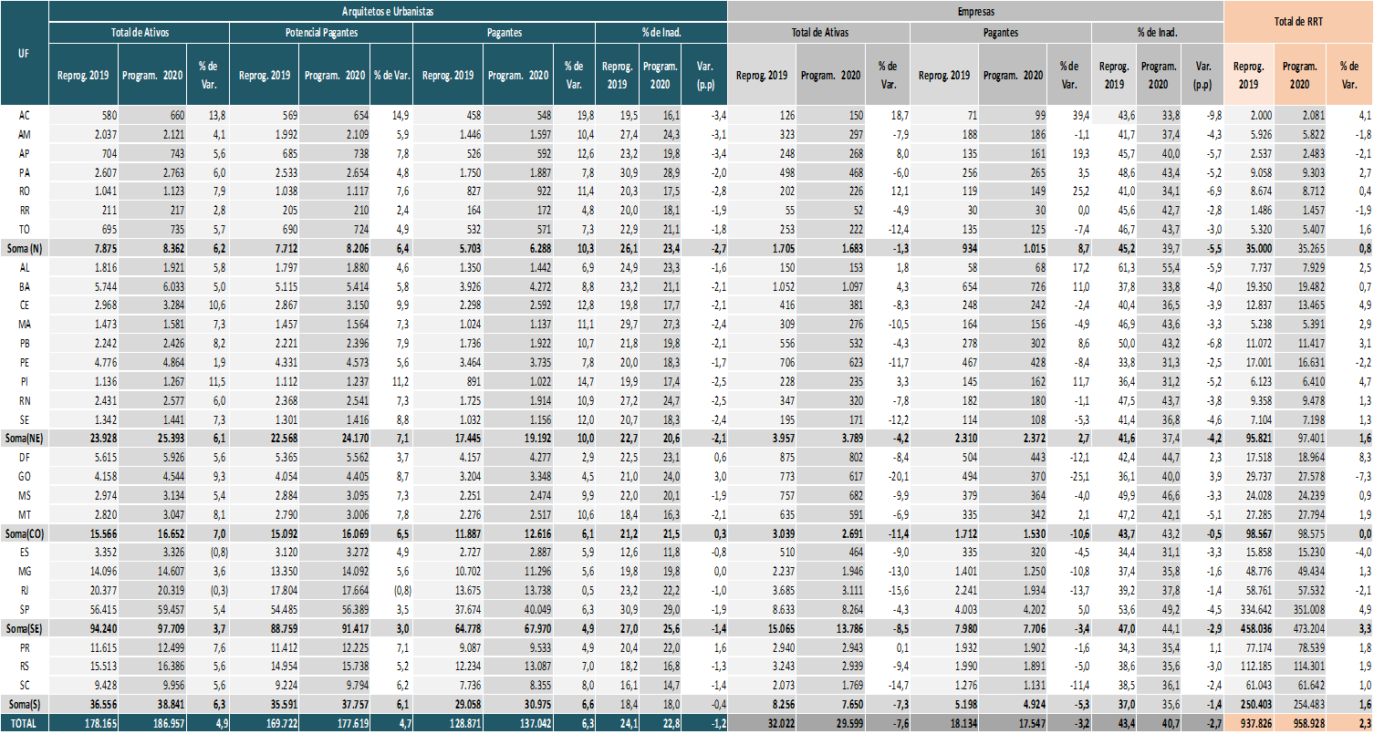

#### ANEXO IV.I – Projeção da Receita Total do CAU – Exercício 2020

#### Anexo IV.II – Projeção da Quantidade de Pagantes x Receita Total do CAU- Exercício 2020

##### ANEXO IV.I.a – Projeção da Receita Total do CAU – Exercício 2020 (100%)



##### ANEXO IV.I.b – Projeção da Receita Total do CAU – Exercício 2020 (100%)



##### ANEXO IV.II – Projeção da Quantidade de Pagantes x Receita Total do CAU - Exercício 2020 (100%)



#### ANEXO V.I – Projeção do Quantitativo – Pessoa Física – Exercício 2020

#### ANEXO V.II – Projeção da Receita da Anuidade – Pessoa Física – Exercício 2020 (Valores)

#### ANEXO V.III – Projeção da Receita da Anuidade – Pessoa Física – Exercício 2020 (Valores) - com 50 % de desconto

#### ANEXO V.IV – Projeção da Receita da Anuidade – Pessoa Física – Exercício 2020 (Valores totais)

#### ANEXO V.V – Composição do Quantitativo de Arquitetos por Faixa de Desconto

##### ANEXO V.I.a – Projeção do Quantitativo – Pessoa Física – Exercício 2020



##### ANEXO V.I.b – Projeção do Quantitativo – Pessoa Física – Exercício 2020



*Fontes da execução: SICCAU em 20/06/2019

(¹)As alterações solicitadas pelos CAU/UF, foram atendidas, que são: **CAU/GO** alterou a inadimplência com os entrantes para 24,0, que resultou na inadimplência final de 24,0; **CAU/MG** alterou a inadimplência sem os entrantes para 21,3, que resultou na inadimplência final de 19,8; **CAU/DF** alterou a inadimplência sem os entrantes para 24,7, que resultou na inadimplência final de 23,1; **CAU/PR** alterou a inadimplência para 24,0% e reduziu a quantidade de entrantes para1.010, que resultou na inadimplência final de 22,0% e **CAU/SP** alterou a inadimplência para 31,1%, mantendo a inadimplência final em 29,0%, porém reduzindo a quantidade de pagantes para 40.049.

##### ANEXO V.II – Projeção da Receita da Anuidade – Pessoa Física – Exercício 2020 (Valores)

**ANEXO V.III – Projeção da Receita da Anuidade – Pessoa Física – Exercício 2020 (Valores) - com 50 % de desconto**

**ANEXO V.IV – Projeção da Receita da Anuidade – Pessoa Física – Exercício 2020 (Valores totais)**

Estimativa INPC =4,2 %, Projeção do INPC de dezembro/19 a novembro/20, conforme prospecções do Ministério da Economia, no Projeto de Lei de Diretrizes Orçamentárias - PLDO 2020, será de 4,20%. Fontes: Ministério da Economia (http://www.economia.gov.br/central-de-conteudos/apresentacoes/2019/apresentacao-pldo-2020-v15_04_imprensa.pdf. Dispoível em 11/06/2018, Às 17:07h.)

##### ANEXO V.V – Composição do Quantitativo de Arquitetos por Faixa de Desconto



|  |  |  |  |  |  |  |  |  |  |  |
| --- | --- | --- | --- | --- | --- | --- | --- | --- | --- | --- |
| ¹ Entrantes = Média das quantidades dos três últimos anos (2016 a 2018) com acréscimo de 30%. Para os estados cuja as médias ficaram abaixo do executado 2018,  utilizou-se o previstos na Reprogramação 2019 (AC, AM e PI) | | | | | | | | | | |
| ² Estas faixas não consideram as inadimplências.  Fontes da execução: Siccau em 20/06/2019 |  |  |  |  |  |  |  |  |  |  |

|  |  |  |  |  |  |  |  |  |  |  |  |
| --- | --- | --- | --- | --- | --- | --- | --- | --- | --- | --- | --- |
|  |  |  |  |  |  |  |  |  |  |  |  |

#### ANEXO VI.I – Projeção do Quantitativo – Pessoa Jurídica – Exercício 2020

#### ANEXO VI.II – Anuidade Integral – Pessoa Jurídica – Exercício 2020

#### ANEXO VI.III - 50% de desconto para Empresas x Arquiteto Sócio – Pessoa Jurídica – Exercício 2020

#### ANEXO VI.IV – Projeção da Receita da Anuidade – Pessoa Jurídica – Exercício 2020 (Valores)

##### ANEXO VI.I.a – Projeção do Quantitativo – Pessoa Jurídica – Exercício 2020



##### ANEXO VI.I.b – Projeção do Quantitativo – Pessoa Jurídica – Exercício 2020



As alterações solicitadas pelos CAU/UF, foram atendidas, que são : CAU/DF alterou a inadimplência sem os entrantes para 49,0% que resultou na inadimplência final de 44,7%;CAU/GO alterou a inadimplência com os entrantes para 40,0% que resultou na inadimplência final de 40,0%;CAU/PR alterou a inadimplência sem os entrantes para 40,0% que resultou na inadimplência final de 35,4%;CAU/SP alterou a inadimplência sem os entrantes para 54,1% que resultou na inadimplência final de 49,2%.

##### ANEXO VI.II – Anuidade Integral – Pessoa Jurídica – Exercício 2020

**ANEXO VI.III. – 50% de desconto para Empresas x Arquiteto Sócio – Pessoa Jurídica – Exercício 2020**

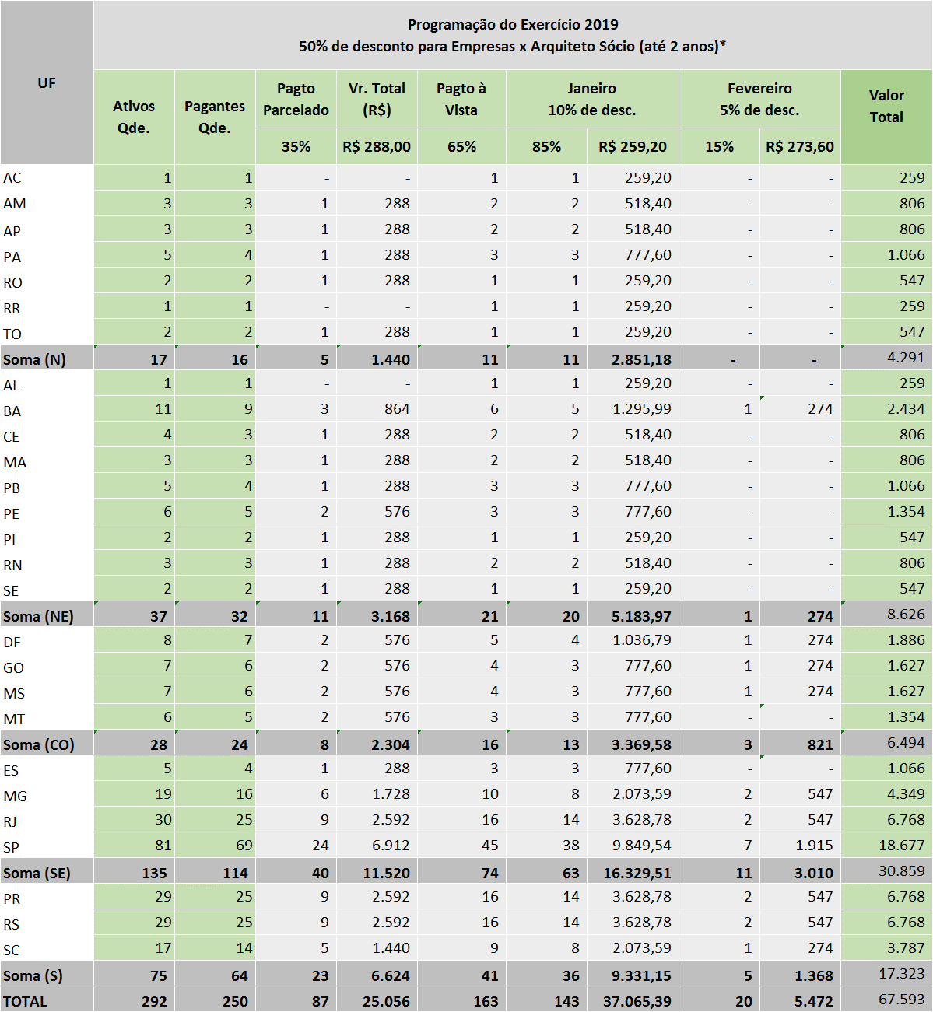

##### ANEXO VI.IV.a – Projeção da Receita da Anuidade – Pessoa Jurídica – Exercício 2020 (Valores)

##### ANEXO VI.IV.b – Projeção da Receita da Anuidade – Pessoa Jurídica – Exercício 2020 (Valores)

Estimativa INPC =4,2 %, Projeção do INPC de dezembro/19 a novembro/20, conforme prospecções do Ministério da Economia, no Projeto de Lei de Diretrizes Orçamentárias - PLDO 2020, será de 4,20%. Fontes: Ministério da Economia (http://www.economia.gov.br/central-de-conteudos/apresentacoes/2019/apresentacao-pldo-2020-v15_04_imprensa.pdf. Dispoível em 11/06/2018, Às 17:07h.)

#### ANEXO VII – Projeção da Receita de RRT - PROGRAMAÇÃO 2020 x REPROGRAMAÇÃO 2019

##### ANEXO VII.a– Projeção da Receita de RRT TOTAL– PROGRAMAÇÃO 2020 x REPROGRAMAÇÃO 2019

##### ANEXO VII.b – Projeção da Receita de RRT TOTAL– PROGRAMAÇÃO 2020 x REPROGRAMAÇÃO 2019



**\***A média por profissional da PROGRAMAÇÃO 2020 permaneceu a mesma da Reprogramação 2019. A exceção dos CAU/GO, PR e SP, cujas alterações para esses CAU/UF foram, na forma de suas solicitações, na média final para RRT/PF de 6,1; 6,3 e 5,9, respectivamente.

#### ANEXO VIII – Projeção da Receita de Taxas e Multas do CAU – Exercício 2020

##### ANEXO VIII – Projeção da Receita de Taxas e Multas do CAU – Exercício 2020



**Nota:** 4,5% da Receita de arrecadação (anuidade PF + anuidade PJ + RRT), à exceção dos CAU/GO e SP, que na forma de suas solicitações, o percentual aplicado foi de 3,2% e 3,9% respectivamente.

#### ANEXO IX – Projeção da Receita dos CAU/UF – Exercício 2020

##### ANEXO IX.a – Projeção da Receita dos CAU/UF – Exercício 2020 (80%)



##### ANEXO IX.0b – Projeção da Receita dos CAU/UF – Exercício 2020 (80%)



#### ANEXO X – Fundo de Apoio Financeiro aos CAU/UF – Exercício 2020 – Destinação dos Recursos por CAU/Básico

#### ANEXO X.I – Fundo de Apoio Financeiro aos CAU/UF – Exercício 2020 – Participação dos CAU/UF e CAU/BR

##### ANEXO X – Fundo de Apoio Financeiro aos CAU/UF – Exercício 2020 – Destinação dos Recursos por CAU/Básico.

¹ Nos valores do CSC estão inclusos os valores previstos para RIA e Serviços essenciais para 2020.

2 Participação nas Plenárias Ampliadas - custo da participação do Presidente do CAU Básico nas Plenárias Ampliadas (4 eventos de 1 dia cada)

.

##### ANEXO X.I – Fundo de Apoio Financeiro aos CAU/UF – Exercício 2020 – Participação dos CAU/UF e CAU/BR



#### ANEXO XI – Demonstrativo da Participação dos CAU/UF e do CAU/BR nas Despesas do Centro de Serviços Compartilhados (Serviços Essenciais)

#### ANEXO XI.I – Demonstrativo da Participação dos CAU/UF e do CAU/BR nas Despesas do Centro de Serviços Compartilhados (RIA- 0800 e TAQ)

#### ANEXO XI.II – Demonstrativo da Participação dos CAU/UF e do CAU/BR nas Despesas do Centro de Serviços Compartilhados (Demais serviços essenciais)

##### ANEXO XI – Demonstrativo da Participação dos CAU/UF e do CAU/BR nas Despesas do Centro de Serviços Compartilhados (Serviços Essenciais)



##### ANEXO XI.I – Demonstrativo da Participação dos CAU/UF e do CAU/BR nas Despesas do Centro de Serviços Compartilhados (RIA – TAQ e 0800)



##### ANEXO XI.II – Demonstrativo da Participação dos CAU/UF e do CAU/BR nas Despesas do Centro de Serviços Compartilhados (Demais serviços essenciais)



#### ANEXO XII –Despesas do Centro de Serviços Compartilhados (Serviços por Adesão – SISCAF)

##### ANEXO XII – Despesas do Centro de Serviços Compartilhados (Serviços por Adesão- SISCAF)



*CAU/UF que encaminharam ofício de adesão.

#### ANEXO XIII – RESSARCIMENTO DE TAXAS BANCÁRIAS AOS CAU/UF

##### ANEXO XIII – RESSARCIMENTO DE TAXAS BANCÁRIAS AOS CAU/UF



#### ANEXO XIV – Modelo para Elaboração da Programação do Plano de Ação e Orçamento – Exercício 2020

##### ANEXO XIV– Modelo para Elaboração da Programação do Plano de Ação e Orçamento – Exercício 2020

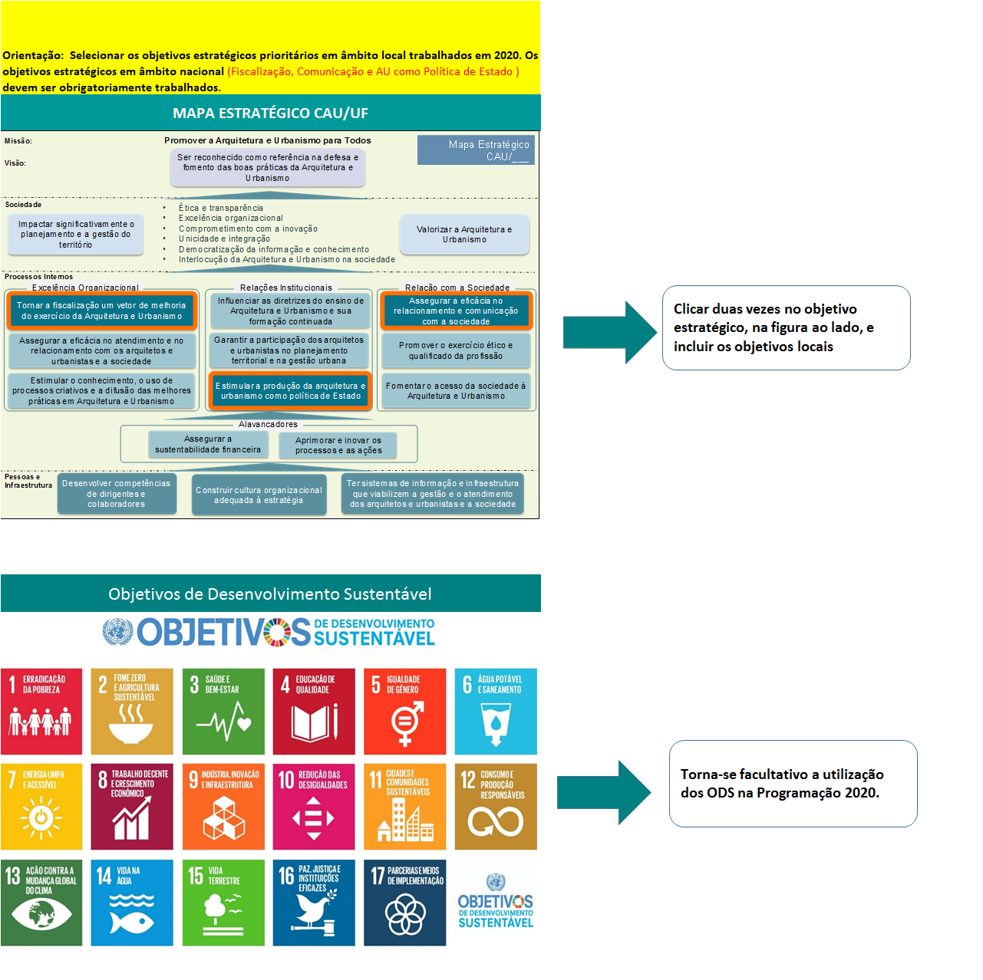

**ANEXO XIV – Modelo para Elaboração da Programação do Plano de Ação e Orçamento – Exercício 2020**



**ANEXO XIV – Modelo para Elaboração da Programação do Plano de Ação e Orçamento – Exercício 2020**



**ANEXO XIV – Modelo para Elaboração da Programação do Plano de Ação e Orçamento – Exercício 2020**



**ANEXO XIV – Modelo para Elaboração da Programação do Plano de Ação e Orçamento – Exercício 2020**



**ANEXO XIV – Modelo para Elaboração da Programação do Plano de Ação e Orçamento – Exercício 2020**



**ANEXO XIV – Modelo para Elaboração da Programação do Plano de Ação e Orçamento – Exercício 2020**

**ANEXO XIV – Modelo para Elaboração da Programação do Plano de Ação e Orçamento – Exercício 2020**

**ANEXO XIV – Modelo para Elaboração da Programação do Plano de Ação e Orçamento – Exercício 2020**



**ANEXO XIV– Modelo para Elaboração da Programação do Plano de Ação e Orçamento – Exercício 2020**



**Orientações de Preenchimento**

**1. DADOS TÉCNICOS**

**1.1 Unidade Responsável**: nome da Unidade Organizacional, na forma do organograma, Colegiado e o nome das Comissões Permanentes e Especiais que serão responsáveis pelo projeto/atividade.

**1.2 Tipo** (Projeto / Atividade/ Projeto Específico):

• **Projeto (P)**: nome do Projeto. O Projeto compreende um conjunto de ações inter-relacionadas, coordenadas e orientadas para o alcance de resultados, com prazo e recursos definidos.

* **Projeto Específico(PE)**: projeto planejado para incorporação dos recursos oriundos de **Saldos de Exercícios Anteriores**, de acordo com a deliberação plenária nº 84-03/2019, que prevê “a*utorizar a utilização de superávit financeiro, apurado no balanço patrimonial do exercício imediatamente anterior, em despesas de capital e em projetos específicos com seus respectivos Planos de Trabalho e com duração não superior a um exercício, de caráter não continuado, em ações cuja realização seja suportada por despesas de natureza corrente”.*

• **Atividade (A)**: nome da Atividade. A Atividade compreende um conjunto de ações permanentes e rotineiras relacionadas à gestão do CAU/BR, que contribuem para a melhoria do desempenho da Entidade.

**1.3 FP:** fundo de apoio. Informar se o projeto ou atividade será financiada por recursos oriundos do fundo de apoio dos CAU/UF, apenas para os CAU/Básicos.

**1.4 Denominação:** nome do Projeto ou Atividade.

**1.5 Objetivo Geral** (Projeto / Atividade): é a motivação geral e a síntese dos efeitos que se deseja produzir, no horizonte de tempo do projeto. Deve ser desafiador e **possuir uma ligação direta com as necessidades do público-alvo** (interno e externo). Por isso, sua formulação está associada à transformação desejada, traduzida pelos resultados do projeto.

As perguntas a serem respondidas com esta formulação são:

• O que se quer agregar com este projeto?

• Quais os ganhos a serem perseguidos?

• Quais as mudanças a serem alcançadas, na situação atual, ao final do projeto?

Nas **Atividades**, o **Objetivo Geral** deve descrever a finalidade da atividade, com concisão e precisão.

**2. DADOS ESTRATÉGICOS**

**2.1 Objetivos Estratégicos**: neste campo deve ser informado o objetivo estratégico ao qual o projeto ou atividade está diretamente relacionado (principal). Foram estabelecidos 14 (**quatorze**) objetivos estratégicos:

**Processos Internos (Excelência Organizacional)**

1. Tornar a fiscalização um vetor de melhoria do exercício da Arquitetura e Urbanismo
2. Assegurar a eficácia no atendimento e no relacionamento com os arquitetos e urbanistas e a sociedade
3. Estimular o conhecimento, o uso de processos criativos e a difusão das melhores práticas em Arquitetura e Urbanismo

**Processos Internos (Relações Institucionais)**

1. Influenciar as diretrizes do ensino de Arquitetura e Urbanismo e sua formação continuada
2. Garantir a participação dos arquitetos e urbanistas no planejamento territorial e na gestão urbana
3. Estimular a produção da arquitetura e urbanismo como política de Estado

**Processos Internos (Relação com a Sociedade)**

1. Assegurar a eficácia no relacionamento e comunicação com a sociedade
2. Promover o exercício ético e qualificado da profissão
3. Fomentar o acesso da sociedade à Arquitetura e Urbanismo

**Alavancadores**

1. Assegurar a sustentabilidade financeira
2. Aprimorar e inovar os processos e as ações

**Pessoas e Infraestrutura**

1. Desenvolver competências de dirigentes e colaboradores
2. Construir cultura organizacional adequada à estratégia
3. Ter sistemas de informação e infraestrutura que viabilizem a gestão e o atendimento dos arquitetos e urbanistas e a sociedade

2.2 Objetivos de Desenvolvimento Sustentável (Facultativo): são uma agenda mundial adotada durante a Cúpula das Nações Unidas sobre o Desenvolvimento Sustentável, composta por 17 objetivos e 169 metas a serem atingidos até 2030. Ao firmar o compromisso de incluir os ODS à sua estratégia, o CAU abre caminho para melhorar sua atuação e atender aos anseios da sociedade por projetos e serviços alinhados aos princípios da sustentabilidade. Neste contexto, torna-se facultativo o enquadramento dos projetos e atividades nos ODS em 2020.

**2.3 Resultados**: os resultados são os efeitos que devem ser produzidos com a execução do projeto/atividade, dentro do seu horizonte do tempo. Refletem o objetivo geral do projeto/atividade e representam o seu desdobramento em metas mensuráveis.

**Resultado = Transformação + Indicador + Meta + Prazo**

**3. DADOS ORÇAMENTÁRIOS**

**3.1 Custos de Projeto / Atividade**: indicar o custo total do projeto/atividade

**4. PREENCHIMENTO DO PLANO DE AÇÃO**

**I. Mapa Estratégico e ODS -** Selecionar os objetivos estratégicos prioritários em âmbito local trabalhados em 2020. Os objetivos estratégicos em âmbito nacional (Fiscalização, Comunicação e AU como Política de Estado ) devem ser obrigatoriamente trabalhados. Os objetivos de Desenvolvimento Sustentável são facultativos.

**II. Indicadores e Metas** – definir as metas dos indicadores. Os Indicadores devem ser vinculados aos objetivos estratégicos priorizados no Mapa Estratégico do CAU/UF, ou seja, os indicadores dos objetivos estratégicos escolhidos no Mapa Estratégico devem ser priorizados.

**IV. Quadro Geral** – Demonstrar a proposta do plano de ação resumida.

**V. Limites estratégicos** – Demonstrar os limites de Aplicação dos Recursos Estratégicos definidos no Plano de ação.

**VI. Usos e Fontes**– demonstrar os valores das fontes e os usos dos recursos. Para as receitas de Arrecadação - anuidades, RRT, taxas e multas, devem ser considerados os valores constantes das Diretrizes.

**VII. Plano de Desembolso por Elemento de Despesas.**

Os itens de custo devem ser:

* **Pessoal (Salários, Encargos e Benefícios)**

**a) Pessoal e Encargos:**  compreende salários; gratificações; 13º salário; férias; 1/3 férias, abono e horas extras; INSS; FGTS e PIS; vale transporte, auxílio alimentação, plano de saúde e outros benefícios.

**b) Diárias** – compreende diárias de funcionários com vínculo empregatício com o Conselho.

* **Material de Consumo** – compreende material de expediente; informática; e outros materiais de consumo que não sejam classificados como material permanente.
* **Serviços de Terceiros**

1. **Diárias** – compreende diárias do presidente, de conselheiros e de convidados.
2. **Passagens** – compreende passagens de funcionários, presidente, conselheiros, e convidados.
3. **Serviços Prestados (PF e PJ)** – compreende todo serviço prestado por pessoa jurídica como: consultorias; serviços de comunicação e divulgação; manutenção de sistemas informatizados; locação de bens móveis e imóveis, condomínios, reparos e conservação de bens móveis e imóveis; serviços de água e energia elétrica; correios; telecomunicações e outras despesas correntes não classificáveis nos itens anteriores e remunerações de serviços prestados por pessoa física; remuneração de estagiários, e remuneração de menores aprendizes.
4. **Transferências Correntes:** compreende os repasses ao Fundo de Apoio; os repasses ao Centro de Serviço Compartilhado- CSC; convênios, acordos, ajuda as entidades e patrocínios.
5. **Reserva de Contingência:** compreende as despesas não previstas no plano de ação.
6. **Encargos Diversos –** compreende as taxas bancárias; impostos e taxas diversas; despesas judiciais; e outros encargos.
7. **Imobilizado** – compreende os investimentos como: aquisição de equipamentos e materiais permanentes; aquisição de imóveis; e outros investimentos.

**VIII. – Quadro Descritivo de Ações e Metas.**

* **Numeração**: identifica a quantidade de ações a serem executadas no decorrer do Projeto/Atividade;

**Metas Físicas**: bem ou serviço qualificado e quantificado resultante da execução da ação. Para efeito de padronização, as metas são organizadas em dois conjuntos

1. **Quantificação da meta:** consiste no quantitativo da ação.
2. **Descrição da meta:**
   * 1. **Metas de atendimento** - consiste na intenção, expressa numericamente, de cada ação quanto a pessoas (físicas ou jurídicas) a serem beneficiadas pelo projeto. Exemplo: número de pessoas capacitadas.
     2. **Metas de entrega** - consistem na intenção, expressa numericamente, de cada ação quanto a bens, serviços ou processos realizados para contribuir com o alcance dos resultados previstos no projeto. Exemplo: equipamentos adquiridos.

* **Meta da Ação**: mensurar a quantidade que deseja alcançar com a realização da ação.

• **Ações**: ações são iniciativas especificas que devem ser executadas dentro de um projeto ou de uma atividade para produzir os resultados estabelecidos.

A ação deve transmitir com clareza a sua finalidade, conteúdo e forma de implementação (**o que vai ser feito, por que será feito, onde será feito, quando será feito, como vai ser feito e com que finalidade, por quem será feito e quanto vai custar**). Exemplo: Realização de cursos de capacitação no SICCAU.

* **Ações Estratégicas Prioritárias:** selecionar as ações que melhor se enquadram com o objetivo geral. A opção "Não se aplica" deve ser utilizada quando a ação descrita não faz parte do rol das "Ações Estratégicas Prioritárias".
* **Resultados esperados**: os resultados são os efeitos que devem ser produzidos com a execução da ação, dentro do seu horizonte do tempo.
* **Período de Execução**: corresponde ao tempo de duração da ação. As datas de início e término da ação devem ser estabelecidas considerando-se: o tempo necessário à sua execução, o período de maturação para gerar o impacto desejado sobre os resultados e a vinculação com outras ações que a devam preceder ou suceder.
* **Custo da ação:** valor detalhado dos recursos necessários para a realização da ação:
  + 1. **Programação “X-1” (valor aprovado no ano anterior)**: indicar o custo total da ação aprovado no ano anterior;
    2. **Programação “X” (valor previsto para o ano seguinte):** indicar o custo total da ação prevista para o ano seguinte.
* **Variação:** valor e percentual de variação entre os valores aprovados e os valores previstos.

• **% de Participação**: indicar o percentual de participação do valor previsto de cada ação sobre o custo total do projeto/ atividade.

* **Elementos de despesa:** selecionar os elementos de despesas de acordo com as classificações dos grupos.

• **A custear com Recursos do Fundo de Apoio**: compreende o valor que será custeado com recursos do Fundo de Apoio em cada elemento de despesas.

• **Responsável pela Execução** – nome do responsável pela execução da ação.

• **Total Previsto**: compreende os custos inerentes a cada elemento de despesas que compõe o projeto/ atividade.

**PONTO DE ATENÇÃO:**

Na consolidação do orçamento os centavos serão demonstrados.